RESUMEN ANALÍTICO DE INVESTIGACIÓN
-RAI-
Fecha de elaboración: 12.04.2021
Tipo de documento | TID: X | Obra creación: | Proyecto investigación:
Título: Título: Efectos del tecnoestrés en docentes mayores de 50 de la Institución Educativa Cristóbal Colón, en pandemia del covid 19
Autor(es): Genny P. Uribe Jaimes, Luisa F. Herrera Blanco, Lina I. Nova Arrieta
Tutor(es): Edgar J. González Gil
Fecha de finalización: 12.04.2021
Temática: Tecnoestres
Tipo de investigación: Mixta
Resumen:
La investigación tuvo como objetivo la identificación de variables agrupadas en factores que contribuyen a explicar el efecto Efectos del tecnoestrés en docentes mayores de 50 de la Institución Educativa Cristóbal Colón, en pandemia del covid 19. Se seleccionó una muestra de 66 docentes mayores a 50 años, entre las sedes de la Institución educativa Cristóbal Colon. Luego se procedió a realizar dos encuestas mediante formulario de Google forms, la primera una pequeña encuesta sociodemográfica, diseñada por los investigadores del presente trabajo, el cual constó de 18 ítems donde se indagó sobre: Sexo, Edad, condiciones del entorno, Dedicación laboral por horas, Tipo de dispositivo utilizado para dictar sus clases.Y en segunda instancia se aplicó el instrumento cuestionario RED_TIC; instrumento válido para diagnosticar el tecnoestrés.
Palabras clave: Tecnoestrés; docentes mayores de 50 años, TICs; estrés laboral.
Planteamiento del problema:
Los avances en la estructura de la educación con la integración de las TICS en las aulas han sido notorios, sin embargo para una parte de la población docente en edades de 50 años en adelante, se ha convertido en un gran reto para ellos hacer uso de estas debido a las complicaciones desatadas por el poco conocimiento y manejo de estas tecnologías que por muchos años han evadido manteniendo en continuidad sus antiguas clases magistrales. La llegada de la crisis Covid 19 ocasionó un cambio abrasivo en el sector educación puesto que la modalidad presencial se tuvo que trasladar a la virtualidad poniendo en jaque a los docentes que no tenían facilidad en el manejo de las TICS y quienes se les ha complicado adaptarse a estos dispositivos electrónicos de comunicación.
Por lo anterior representa para el docente mayor de 50 años educado con el antiguo sistema (clases magistrales) una serie de complejos, frustraciones y afectaciones a la salud mental física y social ya que le es difícil aprender el uso de las tecnologías, además que a su vez se le agregan una nueva serie de nuevas enfermedades ocasionadas por los nuevos cambios de su profesión tal es el caso del tecnoestrés.
Por tanto, se consideró fundamental realizar un proceso exploratorio de las posibles causas que generan Tecnoestres dentro de la Institución Educativa Cristobal Colon, teniendo presente que no se ha realizado hasta el momento una aproximación sistemática a esta problemática en la Institución.
Pregunta:
¿Cuáles son los principales efectos de la salud laboral por tecnoestrés que se están viendo reflejados en los docentes mayores de 50 años pertenecientes a la Institución Educativa Cristóbal Colón en la ciudad de Montería?
Objetivos:
Identificar los efectos en la salud laboral ocasionados por el tecnoestrés en los docentes de la Institución Educativa Cristóbal Colón mayores de 50 años por crisis del Covid 19 en el municipio de Montería en el Departamento de Córdoba -Colombia.

Marco teórico:
El marco teórico de la investigación comienza con un análisis de las TICs que cada día se convierten en parte de la vida privada y pública de las personas. En el ámbito laboral, se están introduciendo estas tecnologías en la mayoría de los sectores productivos y en la totalidad de las áreas funcionales de las organizaciones. Los cambios generados por las innovaciones tecnológicas conllevan una demanda de prevención y asesoramiento para evitar riesgos y efectos negativos del impacto tecnológico en la eficacia de las empresas y necesidades psicosociales de los trabajadores (p. 32).
Picerno, 2010 afirma que estos cambios de tecnología de la noche a la mañana dejan obsoletos conocimientos y habilidades que hace menos de un año eran esenciales. En la era de la información esta evolución se ha generado de una forma veloz, lo que ha tenido como consecuencia que el individuo trate de adaptarse a una mayor velocidad pues es su herramienta de trabajo. Es necesario tener claro que la respuesta a la adaptación a estas nuevas tecnologías es variada para cada organización e individuo gracias a que para algunos esto se convierte en un proceso de adaptación lento y en muchas ocasiones no se logra la asimilación por lo que se convierte en un rechazo contundente y para otros su proceso es rápido hasta el punto de depender exclusivamente de estas TICs para el desarrollo de sus actividades. Esto hace surgir un nuevo riesgo para la salud conocido como tecnoestrés. (p. 33).

Salanova para el año 2012 afirma que existen dos manifestaciones del tecnoestrés denominadas tecnoadicción y tecnostrain, estas se definen como los dos extremos opuestos del síndrome. La tecnoadicción, se debe a un uso excesivo y una incontrolable compulsión a utilizar la tecnología en todo momento, en cualquier lugar y durante largos periodos de tiempo y el tecnostrain se presenta inicialmente por la alta demanda de trabajo en empleados quienes sus principales herramientas son las tic y que también está sometidos a un cambio constante de tecnología. (Salanova 2003, 2011, 2012, citado por Peña, R. D. P). Se hace necesario señalar que las TICs constituida principalmente por teléfonos móviles, la televisión, el internet y los computadores, son herramientas que poseen aspectos buenos, y malos, dependiendo del uso que se le dé y la exposición continua ante estos. El uso prolongado de las nuevas tecnologías genera estrés, cansancio, agotamiento, fatiga y otros trastornos; entre ellos la depresión, ansiedad y los problemas osteomusculares los cuales se encuentran relacionados a efectos negativos ocasionados debido al constante uso en el ámbito laboral y específicamente en la tarea docente (p.35)

Método:
El estudio realizado fue de tipo mixto el cual englobó una fase inicial que fue realizada mediante los métodos cuantitativos para la recolección de datos a través de encuestas debido a la audiencia de docentes, este es un método que tuvo un conjunto predeterminado de preguntas cerradas fáciles de responder cuya finalidad fue de conocer una serie de datos y resultados relevantes para el estudio de la población muestra. Luego de finalizada la recolección de datos se pasó a una segunda fase en la cual se desarrollan métodos cualitativos, en este caso un análisis descriptivo de los resultados para así poder estudiar las causas, emociones, o el porqué de un determinado comportamiento en los docentes.
Al realizar la unión de estos dos métodos y convertirse en un método mixto, el cual permite obtener datos de un grupo de personas para un tiempo determinado a través de encuestas o votaciones y nos permite hacer una evaluación del estado funcional del individuo, es decir la capacidad que tiene una persona para realizar sus actividades diarias físico emocional mental y social(p. 41)
Se tomó una muestra intencional de 66 docentes, todos de 50 años en adelante, docentes nombrados por las Secretarías de Educación Departamental y Municipal de Córdoba y Montería respectivamente, los cuales están distribuidos en las distintas sedes de la institución (sedes: Principal, Prado, Gabriela Mistral y Pablo Sexto)( p.41)

Para la obtención de los datos se utilizaron 2 cuestionarios, una pequeña encuesta sociodemográfica.
Y en segunda instancia se aplicó el instrumento cuestionario RED_TIC; instrumento válido para diagnosticar el tecnoestrés(p.43)

Resultados, hallazgos u obra realizada:

Conclusiones:

Productos derivados:
Álvarez, H. at (2020), “La educación en tiempos del coronavirus: los sistemas educativos de América Latina y el Caribe ante COVID-19”, Documento para Discusión, N° IDB-DP-00768, Washington, D.C., Banco Interamericano de Desarrollo (BID)
Ilaja, B., & Reyes, C. (2016). Burnout y estrategias de inteligencia emocional en profesores universitarios: implicaciones en la salud laboral educativa. Psicología desde el Caribe, 33(1), 31-46.
Lemos, M., Calle, G., Roldán, T., Valencia, M., Orejuela, J. J., & Román-Calderón, J. P. (2019). Factores psicosociales asociados al estrés en profesores universitarios colombianos. Diversitas: Perspectivas en Psicología, 15(1), 61-72.

Efectos del tecnoestrés en docentes mayores de 50 de la Institución Educativa Cristóbal Colón, en pandemia del covid 19

Genny P. Uribe Jaimes
Cod. 11206317
Luisa F. Herrera Blanco
Cod. 11206368
Lina I. Nova Arrieta
Cod. 11206345

Corporación Universitaria Unitec
Escuela de Ciencias Económicas y Administrativas
Especialización en Gestión de la Seguridad y Salud en el Trabajo

Bogotá Distrito Capital
12 de Abril de 2021

Efectos del tecnoestrés en docentes mayores de 50 de la Institución Educativa Cristóbal Colón, en pandemia del covid 19

Genny P. Uribe Jaimes
Cod. 11206317
Luisa F. Herrera Blanco
Cod. 11206368
Lina I. Nova Arrieta
Cod. 11206345

Edgar J. González Gil
Director

Corporación Universitaria Unitec
Escuela de Ciencias Económicas y Administrativas
Especialización en Gestión de la Seguridad y Salud en el Trabajo

Bogotá, Distrito Capital
12 de Abril de 2021

A mi familia por su apoyo incondicional.
A mis compañeras que me acompañaron en el camino.

Agradecimientos

Gracias a nuestra familia, padres, hermanos y esposos, quienes nos acompañaron en todo momento. Finalmente, a todos los participantes de esta investigación, por su tiempo y por la información que, de manera desinteresada, nos permitieron obtener.

Contenido Pág.
Introducción 15
Planteamiento del problema 16
Justificación 18
Pregunta de investigación 19
Objetivos 20
Objetivo general 20
Objetivos específicos 20
Marco Referencial 21
Antecedentes investigativos Nacionales 21
Antecedentes investigativos Internacionales 23
Marco legal 27
Marco Conceptual 30
Tecnoestrés 34
Consecuencias del Tecnoestrés 36
Docentes de básica primaria y media académica 37
Hipótesis 39
Hipótesis de trabajo 40
Hipótesis nula 40
Hipótesis alterna 40
Marco metodológico 41
Tipo de estudio 41
Participantes o fuentes de datos 41
Universo 42
Población 42
Muestra 42
Recolección de datos 42
Instrumento 42
Validación del instrumento 44
Análisis 45
Categorización 45
Procedimiento o fases del proceso 46
Referencias bibliográficas 64
Anexos 67

Lista de tablas Pág.
Tabla 1.Cuestionario de Tecnoestrés 44
Tabla 2. Validación del Instrumento RED_TIC por Marisa Salanova, Susana 45
Tabla 3.Variables del Instrumento RED_TIC por Marisa Salanova, Susana 46

Introducción

La Organización Mundial de la Salud -OMS- el 30 de enero de 2020, declaró que el brote por el nuevo coronavirus (2019-nCov), constituye una Emergencia de Salud Pública de Importancia Internacional -ESPII-, la sexta de este tipo desde la entrada en vigencia del Reglamento Sanitario Internacional -RSI-, en 2005. Como consecuencia de la declaración hecha por la OMS, todos los Estados se vieron obligados a tomar medidas para evitar el contagio y frenar la propagación del coronavirus. Esta situación provocada por el coronavirus ha impactado distintos sectores como la educación, la economía, la industria, etc. En el sector educativo, según cifras de la Organización de las Naciones Unidas ONU, acerca de 1.370 millones de estudiantes se les suspendieron las clases presenciales, como consecuencia del cierre de las escuelas producto del covid-19. (UNESCO, 2020).
Colombia no fue ajena al cierre de escuelas en todo el mundo, como medida de prevención para evitar la propagación del coronavirus y los contagios masivos. Por ejemplo, se canceló la aplicación de exámenes de Estado ICFES y se aplazaron las Pruebas Saber 11. Así mismo se suspendieron los concursos de mérito para el ingreso a la administración pública. De igual manera, en alocución nacional del 15 de marzo, el Presidente de la República anunció que, a partir del 16 de marzo hasta el 20 de abril, se suspenden las clases presenciales en colegios (públicos y privados). En la alocución el presidente manifestó que: “Durante la semana del 16 al 27 de marzo, maestros y directivos estarán preparando planes y metodologías no presenciales de estudio, para ser desarrolladas por los estudiantes en sus casas” (El Tiempo, 15 de marzo de 2020).
El Decreto 464 de 2020 determinó acciones que garantizan a las familias colombianas de estratos bajos, el acceso a un paquete de mínimo vital de comunicaciones otorgado por los operadores de la industria móvil de Colombia, no se puede desconocer que, en el país a la fecha, existen lugares que no tienen acceso a la red donde no aplicarían los mínimos vitales de comunicaciones, lo que limitaría el acceso a la educación de millones de niños, niñas y adolescentes que se encuentran en dichos territorios. Según el último estimado realizado por el Mineducación en el marco de su Plan Especial de Educación Rural en 2018, más de un millón de personas en zonas rurales no cuenta con servicio de internet, y en el contexto de educación virtual por el covid-19, esto significa que se vulneraría su derecho a la educación. (Mineducación, 17 de julio de 2018)

La profesora Mónica Brijaldo Rodríguez, de la facultad de educación de la Universidad Javeriana, en un artículo titulado “Educación virtual, ¿el desafío es solo tecnológico?, manifestó lo siguiente respecto de la educación virtual en Colombia: “la contingencia que nos tocó vivir con esta circunstancia del virus no es educación virtual, son los procesos educativos presenciales siendo intermediados por herramientas tecnológicas. Es decir, no hay procesos de educación virtual”. (Pesquisa Javeriana, 04 de Mayo 2020). Las afirmaciones de la profesora, dejan ver que el sistema educativo en Colombia no se encontraba preparado para hacer el tránsito de la presencialidad a la virtualidad. Esa falta de preparación, ha hecho que los profesores de los colegios en Montería se adapten en un tiempo récord pero dicha adaptación podría estar generando afectaciones en su salud, tanto en la física como en la mental.
En consecuencia, de lo anterior, con el desarrollo de este trabajo se determinarán cuáles han sido las afectaciones en la salud laboral por el tecnoestrés que han tenido los docentes mayores de 50 años de la Institución educativa Cristóbal Colon por la crisis del covid-19 en Montería, así como también se establecerán estrategias que minimicen las afectaciones sin disminuir la calidad en el proceso de enseñanza que estos imparten.

Planteamiento del problema
Los avances en la estructura de la educación con la integración de las TICS en las aulas han sido notorios, sin embargo para una parte de la población docente en edades de 50 años en adelante, se ha convertido en un gran reto para ellos hacer uso de estas debido a las complicaciones desatadas por el poco conocimiento y manejo de estas tecnologías que por muchos años han evadido manteniendo en continuidad sus antiguas clases magistrales. La llegada de la crisis Covid 19 ocasionó un cambio abrasivo en el sector educación puesto que la modalidad presencial se tuvo que trasladar a la virtualidad poniendo en jaque a los docentes que no tenían facilidad en el manejo de las TICS y quienes se les ha complicado adaptarse a estos dispositivos electrónicos de comunicación, gran parte de ellos evadían estas funciones brindando incentivos económicos a terceros para que le realizarán aquellos trabajos que requerían del uso de estas herramientas, porque aprender a manejarlos implicaba un desgaste físico y mental acompañado de un estrés ocasionado por las extensas horas dedicadas a aprender el manejo de estas, sin embargo se vieron obligados a estar las largas horas frente a un computador aprendiendo sus funciones y el manejo de una plataforma, creación de guías didácticas, muchos han tenido que buscar ayudas, otros se vieron en la tarea de intentarlo, pero muchos no han podido vincularse a este sistema.
Esta situación ha afectado a todos los países del mundo y para el caso de Colombia el cambio en el sistema educativo presencial por virtual ha implicado toda una reestructuración en los métodos utilizados para impartir la enseñanza y un reto en el equipamiento tecnológico para garantizar la implementación. En primer lugar, el Estado colombiano se raja en el tema de equipamiento tecnológico, si se tiene en cuenta que, “según un análisis hecho por el Laboratorio de Economía de la Educación (LEE) de la Pontificia Universidad Javeriana, el 96% de los municipios del país no tiene los recursos ni la cobertura para desarrollar cursos virtuales”. (Pesquisa Javeriana, 04 de mayo 2020).
Sin embargo, la presente propuesta pretende realizar un estudio de investigación en el municipio de Montería, del departamento de Córdoba-Colombia teniendo como sistema de referencia a los docentes del magisterio en especial los pertenecientes a la Institución Educativa Cristóbal Colon.
Montería es uno de los municipios que ha sido golpeado por el cambio de los escenarios educativos, aun con el gran esfuerzo que realizan los docentes para que los niños y jóvenes puedan seguir recibiendo su derecho a la educación.
Sin embargo esto ha traído una gran afectación en el bienestar físico, mental y social de la población docente que le toco adaptarse de una u otra forma al uso de las tics por el motivo de la pandemia y una vez superada la misma le va a tocar seguir trabajando con las tecnologías en los niveles educativos porque esto se ha convertido en una exigencia del gobierno y de la misma sociedad por el avance de las tecnologías e interés de los chicos ya que los jóvenes de hoy en día es poco el interés que despiertan en el las clases magistrales mientras que las clases donde se incluye las herramientas tecnológicas son un gran atractivo para él, todo lo anterior representa para el docente mayor de 50 años educado con el antiguo sistema (clases magistrales) una serie de complejos, frustraciones y afectaciones a la salud mental física y social ya que le es difícil aprender el uso de las tecnologías lo cual para los chicos nacidos en ella es muy fácil, además que a su vez se le agregan una nueva serie de nuevas enfermedades ocasionadas por los nuevos cambios de su profesión tal es el caso de la tecnoestrés. Finalmente surgen interrogantes tales como ¿por qué el uso de las TICS está afectando la salud laboral de algunos docentes si se pretende es mejorar su experiencia en calidad de educación?, ¿Qué afectaciones está presentando el cambio de escenario de modalidad presencial a virtual a causa de la crisis Covid 19? ¿Estuvo realmente preparado el sector educación para enfrentar esta pandemia? ¿Por qué la población docente da demostraciones de depresión a causa de estar en casa y no es sus instalaciones educativas? y una serie de interrogantes que se pretenden resolver a lo largo de esta propuesta y emitir una apreciación sobre la experiencia laboral y su relación con la salud de los docentes.

Justificación
El presente estudio de investigación pretende abordar la afectación sobre la salud laboral en los docentes mayores de 50 años pertenecientes a la Institución Educativa Cristóbal Colon en la ciudad de Montería, Córdoba, teniendo en cuenta las condiciones actuales en las que deben desarrollar su trabajo, condiciones resultantes de un improvisado cambio entre la modalidad presencial a la modalidad virtual como consecuencia de la pandemia por la enfermedad de la covid-19, enfermedad que afectó el sector educativo en más de 150 países a nivel mundial.
Estamos siendo los protagonistas de la reinvención de la educación, pero también de la reinvención de personas con realidades, formas de afrontamiento y experiencias en medio de la crisis, tan diversos como particulares. Somos canalizadores de emociones. (Ortiz, 2020), Así lo afirma la docente de Psicología de la Universidad del Rosario; el cambio en la educación ha demandado de parte de todos sus actores la adaptabilidad inmediata a que todos los servicios misionales de instituciones educativas sean brindados a través de canales virtuales, si bien desde hace tiempo el avance de las Tics, estaba encaminando a la educación a dar estos pasos, definitivamente se demostró que el sector educativo de Colombia no estaba preparado para el cambio de escenarios, trayendo consecuencias en la salud no solo de estudiantes y padres de familia sino de los actores quizás más olvidados de esta situación como son los docentes y más cuando desafortunadamente la responsabilidad directa de los resultados del ejercicio del aprendizaje a los educados recae sobre el docente.
A pesar de la infinidad de beneficios que brindan a la educación los cambios tecnológicos, estos pueden provocar problemas técnicos, además de humanos y sociales. Es debido a ello, que se hace necesario prevenir a nivel psicosocial las posibles consecuencias negativas que permite el uso de la tecnología en las instituciones enfocándonos especialmente en los docentes. Esta problemática ha recibido y está recibiendo mucha atención no sólo por parte de investigadores, sino también de especialistas, técnicos y directivos en las instituciones, debido a que constituye un tema complejo, generando riesgos que varían según el individuo que lo padece (González, Pérez, 2019)
Las herramientas casi todas están dadas y seguramente a la mayoría de docentes no se les hace difícil acceder a la tecnología para llegar a sus estudiantes, por el avance significativo y necesario de la tecnología que involucra todos las áreas de sus vidas sin embargo, la población de este grupo de educadores con mayor afectación ha sido la de docentes mayores de 50 años, quienes han tenido que convivir con una generación en medio de realidades virtuales y tecnológicas a pasos agigantados, donde hoy en medio de una crisis, se ven comprometidos a transmitir sus ideas y conocimientos, en un nuevo escenario que contiene jueces tanto de las directivas de las instituciones como de nuevos actores que antes no estaban y que de alguna manera influyen en la transmisión, como lo son los padres de familia, que en muchas ocasiones están al lado de los niños y jóvenes evaluando todas las características del docente que se encuentra detrás de la pantalla, generando quizás en mucho de ellos ansiedad, temor, y desasosiego, estas dificultades se entenderán mejor en los resultados obtenidos por la presente investigación.
Así, la importancia de este estudio se basa en el análisis de esta población y la afectación en su salud que ha traído la actividad rutinaria de dictar clases virtuales, analizando su contexto social, emocional y físico; así como también establecer algunas estrategias que minimicen las afectaciones sin disminuir la calidad en el proceso de enseñanza que estos imparten sirviendo de apoyo a futuros estudios y planes de acción para la promoción y prevención de enfermedades laborales en el marco de la seguridad y salud de Docentes de la Institución Educativa Cristóbal Colón de la ciudad de Montería.
A nivel de los investigadores además de otorgarles el mérito de especialistas en seguridad y salud en el trabajo, es mucho más la satisfacción de haber contribuido al estudio de la salud laboral de educadores mayores de 50 años, población vulnerable ante el avanzado auge de la virtualidad, y que se han visto involucrados directamente dada su familiaridad con empleados del sector educativo, y sirviendo como apoyo para muchos docentes en cuanto a capacitación y acompañamiento de la ejecución de sus clases.

Pregunta de investigación
¿Cuáles son los principales efectos de la salud laboral por tecnoestrés que se están viendo reflejados en los docentes mayores de 50 años pertenecientes a la Institución Educativa Cristóbal Colón en la ciudad de Montería?

Objetivos

Objetivo general
Identificar los efectos en la salud laboral ocasionados por el tecnoestrés en los docentes de la Institución Educativa Cristóbal Colón mayores de 50 años por crisis del Covid 19 en el municipio de Montería en el Departamento de Córdoba -Colombia.

Objetivos específicos
1. Realizar un diagnóstico de las condiciones y diferentes entornos en donde se están realizando las actividades laborales docente.
2. Identificar el estado de salud de los docentes mediante la aplicación de cuestionarios para estudio de tecnoestrés.
3. Generar recomendaciones con los resultados obtenidos para minimizar la afectación en la salud de los docentes.

Marco Referencial
El marco de referencia o marco referencial es un texto que identifica y expone los antecedentes, las teorías, las regulaciones y/o los lineamientos de un proyecto de investigación, de un programa de acción o de un proceso. El marco de referencia tiene como principal función recopilar los antecedentes de un tema de estudio (teorías, experimentos, datos, estadísticas, etc.). Al hacer esto, el investigador puede identificar vacíos e interrogantes por explorar que justifican su proyecto. Asimismo, puede identificar una tradición teórica consolidada para fundamentar la hipótesis. (Chen, 2006).

Antecedentes investigativos Nacionales
En un primer trabajo de investigación denominado ruta de atención psicosocial para docentes con síndrome de burnout a causa de la cuarentena generada por el covid-19 realizada por Serrano, J., Giraldo, C., & Mahecha, Y. (2020), tiene como objetivo proponer una ruta de atención psicosocial para los docentes que pueden generar Síndrome de Burnout. Las principales variables de estudio fueron: el estrés laboral y el ámbito institucional. Los principales resultados obtenidos de la investigación son: Para determinar esta ruta de atención se realizó una revisión documental donde se pudo evidenciar que en Colombia existe un gran vacío en cuanto a investigaciones referentes al Burnout docente y tan solo en Cali, Bogotá y Medellín es donde se han tomado esta problemática como fuente de investigación para tener un referente que permita mitigar la enfermedad laboral causada por el Síndrome. Además, no se han generado investigaciones con el personal docente y su salud mental con relación a la situación de pandemia, cuarentena y cambio de modalidad de enseñanza aprendizaje.
Está investigación es de gran importancia para nuestro trabajo ya que nos muestra un tema que ha sido poco estudiado en Colombia y que a raíz de la pandemia que generó grandes cambios y el sector educativo uno de los más afectados con el uso de las TIC sobre todo en los niveles básico y medio.
En una segunda investigación escita por Moscoso, V., Pineda, L., Jerez, A., & Pérez, D. (2019), llamada Estrategias de prevención del tecnoestrés para trabajadores del liceo Luther King, ubicado en Bogotá, tiene como objetivo diseñar un manual de estrategias para la prevención del tecnoestrés como factor de riesgo psicosocial en los docentes y administrativos de Liceo Luther King ubicado en la ciudad de Bogotá. Sus principales variables analizadas fueron: el uso de las TIC y el tecnoestrés, para la investigación se tuvo una muestra de 21 trabajadores (docentes y administrativos de Liceo Luther King) que cumplen con las especificaciones requeridas para el estudio como lo es el desarrollo del cumplimento de sus labores por medio del uso de las TIC y los principales resultados obtenidos fueron: Se estudió a la población trabajadora del Liceo Luther King de la ciudad de Bogotá, permitiendo conocer el perfil sociodemográfico, hábitos y sintomatología por el uso de las TIC, así como también el nivel de escepticismo, fatiga, ansiedad e ineficacia frente al uso de las tecnologías de la información y comunicación en el trabajo.
Esta investigación nos da un gran aporte ya que identifica condiciones relacionadas con el tecnoestrés y diseña estrategias para prevenirlo específicamente en docentes.
En la tercera investigación nombrada riesgos psicosociales en docentes de la enseñanza básica y media de la institución educativa Chipre de la ciudad de Manizales escrita por Agudelo, A. (2014), tiene como objetivo describir los riesgos psicosociales a los cuales están expuestos los docentes de la enseñanza básica y media de la Institución Educativa Chipre de la ciudad de Manizales, en el contexto de la importancia en la gestión de los servicios educativos. Las principales variables analizadas en el estudio son: Condiciones de trabajo, clima social de trabajo, satisfacción con la organización, adaptación a la organización, bienestar laboral. La muestra fue de 24 personas conformada por docentes de ambos sexos, de distintas edades, que desempeñan sus funciones académicas en la Institución Educativa Chipre de la ciudad de Manizales, Caldas. Los principales resultados obtenidos de la investigación fueron: En el grupo de docentes consultados de la Institución Educativa Chipre se encontró un alto interés por la ética del servicio público, orientado hacia la satisfacción de las necesidades de las personas atendidas, donde prima la calidad del servicio y la eficiencia, siendo comprensible el interés de la Institución en la realización de estas consultas en función del mejoramiento continuo, por medio de la gestión educativa.
En esta investigación se estudian riesgos psicosociales entre ellos el tecnoestrés en docentes de un colegio en Manizales, lo que nos brinda orientaciones para el desarrollo de nuestra investigación.
En la cuarta investigación llamada estudio comparativo sobre percepción y uso de las TICs entre profesores de universidades públicas y privadas escrita por Tapasco, A., & Giraldo, J. (2017), tiene como objetivo recoger información sobre el uso de las Tecnologías de la Información y la Comunicación (TIC) en la actividad docente universitaria, las principales variables analizadas son: Uso de las TIC, percepción en el uso de la TIC. La muestra estuvo conformada por 147 profesores del eje cafetero, Colombia, como resultados de la investigación se obtuvo: Se encontraron marcadas diferencias entre profesores de universidades públicas y privadas. Algunas diferencias con respecto al género, pero no se hallaron diferencias significativas con respecto a otras variables descriptivas del docente como la edad, la escolaridad o los años de experiencia docente. Pero aunque los indicadores favorecen a los docentes de instituciones privadas, también se evidencia un mayor nivel de estrés asociado al uso de las tecnologías entre ellos.
Este artículo es de interés para nuestra investigación ya que nos muestra un comparativo en el uso de las TIC tanto en el sector público como en el privado siendo este el causante del tecnoestrés.
En la última investigación revisada escrita por Galvis, A., Pineda, E., Torres, L., & Leon, J. (2019), llamada análisis de la relación entre el uso de las redes sociales virtuales, a ansiedad social y la adicción al internet con la presencia de tecnoestrés, tiene como objetivo Identificar si hay relación entre el uso de las redes sociales virtuales, la ansiedad social y la adicción al Internet respecto al tecnoestrés en adultos emergentes de la ciudad de Bogotá, Colombia. Las principales variables analizadas son: nivel de escolaridad, ocupación, edad, sexo. En la investigación Participaron 200 adultos jóvenes, entre 18 y 35 años, siendo 128 mujeres y 72 hombres. Todos ellos viven en Bogotá, Colombia. Los principales resultados obtenidos son: Los resultados mostraron que existe una correlación baja pero significativa entre el tecnoestrés, la adicción a Internet y la ansiedad social, mientras que no existe una correlación significativa entre la frecuencia de uso y tecnoestrés. Se discutieron los resultados y sus implicaciones del uso de las TICs en adultos jóvenes.
Aunque esta investigación no muestra una relación directa con nuestro trabajo es importante tener en cuenta los datos obtenidos con relación al uso de las TIC, internet y redes sociales con el tecnoestrés.

Antecedentes investigativos Internacionales
En una primera investigación llamada tecnoestrés: identificación y prevalencia en el personal docente dela facultad de Medicina de la Universidad Nacional del Nordeste escrita por Picón, C., Toledo, S., & Navarro, V. (2016), tiene como objetivo Comprobar la presencia e influencia de distintas dimensiones variables en la experiencia del tecnostrés en los docentes de la facultad de medicina de nuestra institución, las principales variables que se analizaron en el estudio fueron: Sociodemográficas, académicas, uso de las TIC. El muestreo se tomó del personal docente de la Facultad de Medicina de la UNNE, donde se obtuvieron los siguientes resultados: Se encuestaron un total de 60 docentes, 43 (72%) fueron mujeres y 17 (28%) hombres. Se diagnosticaron 4 casos (6.7%) de Tecnofatiga y 3 (5%) de Tecnoansiedad, siendo que 11 docentes (18.3%) presentan de Riesgo de padecer alguna de las anteriores por presentar elevados niveles de fatiga o, ansiedad pero no de ineficacia y escepticismo. Respecto a los grupos etarios de riesgo se identifican en base a las medias de puntajes de Ansiedad y Fatiga. Punto de corte de 2.01 para riesgo de Tecnoansiedad y 2.26 para riesgo Tecnofatiga. Los docentes entre 20-25 años presentaron medias de 1.17 y 2.0 para ansiedad y fatiga respectivamente, entre 26-30 años de 0.50 y 1.13, entre 31-40 años de 0.82 a 1.32, entre 41-50 años de 1.41 y 1.76 y mayores de 50 años de 0.89 y 1.05. La valoración de experiencias con las TIC y el riesgo se identificaron también en base las medias antes mencionadas. Refirieron como Negativamente 2 docentes (3.3%) con una media de 1.75 y 2.25 para ansiedad y fatiga respectivamente, Neutral 7 docentes (11.7%) medias 2.04 y 2.46, Positivamente 21 docentes (35%) medias de 1.29 y 1.64, Bastante Positivamente 13 (21.7%) 0.9 y 1.15 y Muy Positivamente 17 (28.3%) medias de 0.51 y 0.85. Correlación de pearson: -0.382 y -0.370 con una p: 0.003 y 0.004 para Ansiedad y Fatiga respectivamente. En cuanto al riesgo de padecer tecnoestrés sexos se estableció una media de 0.6 y 1.09 para ansiedad y fatiga respectivamente en hombres siendo 1.3 y 1.56 en mujeres con un valor de significación bilateral de 0.047 para ansiedad y 0.231 para fatiga.
Está investigación nos permite conocer las variables que influyen en el tecnoestrés y cómo afecta a los docentes objeto de la muestra según cada una de las variables estudiadas. Lo que nos resulta de gran utilidad para nuestra investigación.
En la segunda investigación revisada titulada Tecnoestrés docente: el lado opuesto de la utilización de las nuevas tecnologías por los docentes del nivel medio escrita por Amarilla, S., & Vargas, S. (2019), tiene como objetivo describir las experiencias de Tecnoestrés y mecanismos preventivos manifestados por los docentes del Nivel Medio del Colegio “Inmaculado Corazón de María”. La principal variable analizada es el uso de las tecnologías. Esta investigación utiliza un diseño no experimental, con enfoque cuantitativo, realizada en la ciudad de Asunción, con 40 docentes, aplicándose una muestra censal, con recolección de datos a través de una encuesta estructurada. Los principales hallazgos corresponden a que los profesores presentan malestares como dolores de espalda, cabeza, molestias oculares, tensión muscular, además de ansiedad, fatiga, dificultades de concentración entre otros; en cuanto a las medidas preventivas utilizadas por los educadores; las técnicas de relajación y los pensamientos positivos hacia el uso de la tecnología estuvieron presentes.
Es de gran importancia para nuestra investigación ya que nos muestra la relación del tecnoestrés con las posibles afectaciones de salud.
En una tercera revisión escrita por Revilla, O. (2015), titulada influencia de la capacidad de resolución de problemas relacionados con la tecnología en el tecnoestrés de profesores de secundaria, tiene como objetivo determinar si existe alguna relación entre los índices de tecnoestrés de los profesores de secundaria; y su capacidad de resolución de problemas con tecnologías en su trabajo y en su vida diaria. Donde se analizaron las siguientes variables: capacidad de resolución de problemas con la tecnología, tecnoestrés (tecnofatiga y tecnoansiedad). Para ello se ha propuesto una investigación-acción orientada al cambio social, evaluada a través de un experimento intersujeto con un grupo experimental y otro grupo de control, cada uno de 23 profesores de secundaria. Los resultados ponen de manifiesto el éxito del curso a la hora de aumentar la capacidad de resolución de problemas y de reducir la tecnoansiedad, ambos con diferencias estadísticamente significativas. Sin embargo, la tecnofatiga no muestra signos de variación significativos, por lo que se hace necesario el planteamiento del curso para cubrir esta necesidad.
Es de importancia ya que nos muestra cómo reducir los efectos del tecnoestrés y nos brinda herramientas para aumentar la capacidad de resolver problemas relacionados con el uso de las tecnologías.
En una cuarta investigación denominada el síndrome de burnout en profesores: relación con el trabajo emocional y el tecnoestrés escrita por Águila, A. (2015), tiene como objetivo examinar la prevalencia del síndrome de burnout en los docentes asturianos. Analizar la relación de este síndrome con dos factores de riesgo como son el trabajo emocional desempeñado por el docente y el estrés derivado del uso de las nuevas tecnologías; así como dos factores protectores, que son la satisfacción laboral y el apoyo social recibido, las principales variables analizadas en el estudio son: trabajo emocional, tecnoestrés, satisfacción laboral, apoyo social. La muestra de estudio está compuesta por 230 profesores, de 24 centros educativos dentro del principado de Asturias. El 60,4% son mujeres y el 39,6% restante hombres, con edades comprendidas entre 20 y los 67 años, siendo la media de 49 años. La mayor parte de la muestra está casada o con pareja (63 y 11% respectivamente). Seguidos de un 15% de solteros. Se trata de profesores con experiencia laboral ya que la media de años trabajando como docente es de 23 años. Los resultados muestran que a pesar, de estar presentes los factores de protección con un alto nivel, en la mayoría de los casos, el nivel de estrés es alto, en un importante porcentaje de la muestra. La primera hipótesis formulada afirma que los profesores que ejercen mayor nivel de trabajo emocional tendrían un mayor nivel de burnout.
Es importante ya que examina la prevalencia del síndrome de Burnout y su relación con el trabajo emocional y el tecnoestrés (estrés derivado del uso de las tecnologías).
En la última revisión en el ámbito internacional revisada escrita por Aguayo, Á. (2017), titulada el bienestar y el burnout en docentes, desde el modelo de demandas y recursos laborales: la inteligencia emocional como variable moderadora y el afecto positivo y negativo como variables mediadoras. Tiene como objetivos 1. Comprobar la capacidad predictiva del modelo (DRL) cuando la inteligencia emocional percibida (entendida como recurso personal), actúa moderando la relación entre las demandas (estrés percibido) y el burnout para explicar la satisfacción vital. 2. Comprobar la capacidad predictiva del modelo (DRL) cuando la inteligencia emocional percibida (entendida como recurso personal), actúa moderando la relación entre las demandas (estrés percibido) y los afectos para explicar las dimensiones del Síndrome de Burnout. 3. Comprobar la capacidad predictiva del modelo (DRL) cuando la inteligencia emocional percibida (entendida como recurso personal), actúa moderando la relación entre las demandas (estrés percibido) y los afectos para explicar la satisfacción con la vida. En el estudio se analizaron las siguientes variables: Inteligencia Emocional Percibida, Satisfacción Vital, Estrés Percibido, Afecto Positivo y Afecto Negativo, Síndrome de Burnout, Variables sociodemográficas y relativas al entorno laboral. En el estudio participaron un total de 4627 docentes de diferentes niveles educativos y de diferente tipología de centro (publico, concertado y privado). Los resultados hallados muestran que entre las dimensiones de la inteligencia emocional percibida, la claridad emocional (entendida, como la capacidad de comprender bien los estados emocionales), modera la relación entre el estrés y el burnout.
En general, nuestros resultados apuntan a que la inteligencia emocional percibida actúa como variable moderadora entre el estrés y el afecto negativo, siendo contrario con respecto al afecto positivo. Se confirma que el estrés percibido predice de forma significativa negativa la satisfacción con la vida, convirtiéndose en una de las demandas principales de la labor docente a tener en cuenta. Por otra parte, y considerando el papel mediador del afecto y del burnout, nuestros resultados indican que el afecto aporta más a la relación entre el estrés y la satisfacción con la vida, que el burnout, actuando también como mediadora entre estrés y la satisfacción con la vida.
En relación al burnout, los resultados hallados indican que actúa como predictor de la relación entre el estrés y la satisfacción con la vida. Estos datos muestran la importancia de la inteligencia emocional y el afecto sobre las demandas identificadas en la labor docente: El estrés y el burnout. Trabajar ambas en la formación inicial y continua del profesorado va a permitir una mejor gestión de sus pensamientos y emociones, y por consiguiente una mejor satisfacción en sus vidas, influyendo en su rendimiento laboral.
Esta investigación genera un aporte importante en nuestro trabajo ya que muestra la relación del síndrome de burnout con la inteligencia emocional y a su vez la relación con el estrés y la calidad de vida.

Marco legal
Tabla 1. Marco Normativo
NORMA | AÑO | DESCRIPCIÓN | RELEVANCIA CON LA INVESTIGACIÓN
Constitución política de Colombia | 1991 | Máxima normatividad colombiana, es un conjunto de reglas que establece la forma en que se deben comportar todos los ciudadanos, así mismo, es una perspectiva de derechos para proteger, promover y garantizar los derechos fundamentales de los ciudadanos. (Constitución política de Colombia, 1991). | Bajo las premisas de la constitución política se deben establecer cada uno de los aspectos normativos, donde claramente se encuentran los relacionados con la seguridad y salud de los trabajadores.
Ley 100 | 1993 | Por la cual se crea el sistema de seguridad social integral y se dictan otras disposiciones. (Ley 100,1993) | El SSSI es la base de la seguridad y salud de los trabajadores ya que incluyen los aspectos normativos de pensión, salud, riesgos profesionales.
Ley 101 | 2006 | Por medio de la cual se adoptan medidas para prevenir, corregir y sancionar el acoso laboral y otros hostigamientos en el marco de las relaciones de trabajo. | En su artículo 2 hace referencia a la persecución laboral hace referencia a toda conducta cuyas características de reiteración o evidente arbitrariedad permitan inferir el propósito de inducir la renuncia del empleado o trabajador, mediante la descalificación, la carga excesiva de trabajo y cambios permanentes de horario que puedan producir desmotivación laboral.
ley 1221 | 2008 | Tiene por objeto promover y regular el Teletrabajo como un instrumento de generación de empleo y autoempleo mediante la utilización de tecnologías de la información y las telecomunicaciones (TIC) | En este proyecto se tendrán en cuenta los docentes mayores de 50 años que trabajan bajo la modalidad de educación virtual, los cuales son considerados teletrabajadores autónomos puesto que, no tienen un lugar establecido dentro de la organización para ejercer sus tareas diarias, sino que las puede realizar desde su hogar.
Ley 1341 | 2009 | Por la cual se definen Principios y conceptos sobre la sociedad de la información y la organización de las Tecnologías de la Información y las Comunicaciones -TIC- | Muestra los posibles estresores que trae consecuencias en el individuo es la implementación de las TIC en el ámbito laboral
Ley 1562 | 2012 | Por la cual se modifica el Sistema de Riesgos Laborales | Establece que se deben mejorar las condiciones y el medio ambiente de trabajo, así como la salud en el trabajo, que conlleva la promoción y el mantenimiento del bienestar físico, mental y social de los trabajadores en todas las ocupaciones.
Ley 1616 | 2013 | Objeto de la presente ley es garantizar el ejercicio pleno del Derecho a la Salud Mental a la población colombiana. | En el Artículo 9 le exige a las Administradoras de Riesgos Laborales (ARL) acompañar a las empresas en “el monitoreo permanente de la exposición a factores de riesgo psicosocial en el trabajo para proteger, mejorar y recuperar la salud mental de los trabajadores
Decreto 1443 | 2014 | Se dan las pautas para la implementación del sistema de gestión da la seguridad y salud en el trabajo (SG-SST) que presenta la propuesta de un sistema el cual será el encargado de vigilar y supervisar los aspectos relacionados con la seguridad y salud en el trabajo siguiendo el ciclo PHVA (Planear, Hacer, Verificar y Actuar) | En el ítem donde se menciona la planificación del (SG-SST), se retoma el tema de la evaluación que se debe realizar para medir variables psicosociales permitiendo realizar un adecuado programa de prevención y, si es del caso, tomar medidas de control para contener y disminuir estas variables.
Decreto 1477 | 2014 | Se describe la nueva tabla de enfermedades laborales para el sistema general de riesgos laborales | En la sección 1 en el numeral 4 se aborda el grupo de agentes psicosociales en el cual se establecen las enfermedades originadas por estos como pueden ser las siguientes: “Estados de ansiedad y depresión, Infarto del miocardio y otras urgencias cardiovasculares, Hipertensión arterial, Enfermedad ácido péptica severa o Colon irritable.
Código Sustantivo del Trabajo Art. 161 | 2017 | Duración de la Jornada máxima laboral | La duración máxima de la jornada ordinaria de trabajo es de ocho (8) horas al día y cuarenta y ocho (48) a la semana, Lo que cobra relevancia, ya que aquellos docentes que trabajen bajo la modalidad virtual deben acogerse a esta normativa.
Resolución 0312 | 2019 | Por la cual se definen los nuevos Estándares Mínimos del Sistema de Gestión de Seguridad y Salud en el Trabajo. Deroga la Res. 1111 de 2017. | Aplicación de medidas de prevención y control por parte de los trabajadores.

Marco Conceptual
Covid 19: La COVID‑19 es la enfermedad infecciosa causada por el coronavirus que se ha descubierto más recientemente. Tanto este nuevo virus como la enfermedad que provoca eran desconocidos antes de que estallara el brote en Wuhan (China) en diciembre de 2019. Actualmente la COVID‑19 es una pandemia que afecta a muchos países de todo el mundo. (OMS, 2020)
Efectos en la salud: Alteraciones que pueden manifestarse mediante síntomas subjetivos o signos, ya sea en forma aislada o formando parte de un cuadro o diagnóstico clínico. (MINISTERIO DE LA PROTECCIÓN SOCIAL, 2008)
Enfermedad laboral: Es enfermedad laboral la contraída como resultado de la exposición a factores de riesgo inherentes a la actividad laboral o del medio en el que el trabajador se ha visto obligado a trabajar. El Gobierno Nacional, determinará, en forma periódica, las enfermedades que se consideran como laborales y en los casos en que una enfermedad no figure en la tabla de enfermedades laborales, pero se demuestre· la relación de causalidad con los factores de riesgo ocupacionales será reconocida como enfermedad laboral, conforme lo establecido en las normas legales vigentes. (Congreso de Colombia, 2012).
Estrés: Respuesta de un trabajador tanto a nivel fisiológico, psicológico como conductual, en su intento de adaptarse a las demandas resultantes de la interacción de sus condiciones individuales, intralaborales y extralaborales. (MINISTERIO DE LA PROTECCIÓN SOCIAL, 2008)
Factores de Riesgo Psicosocial: Condiciones psicosociales cuya identificación y evaluación muestra efectos negativos en la salud de los trabajadores o en el trabajo. (MINISTERIO DE LA PROTECCIÓN SOCIAL, 2008)
Lugar de trabajo: Cualquier espacio físico en el que se realizan actividades relacionadas con el trabajo, bajo el control de la organización. (OHSAS , 2007)
Magisterio: Conjunto de maestros de una región una ciudad, una provincia, un país
Pandemia: Se llama pandemia a la propagación mundial de una nueva enfermedad. (OMS, 2010)
Problema Psicosocial: Un problema psicosocial o ambiental puede ser un acontecimiento vital negativo, una dificultad o deficiencia ambiental, una situación de estrés familiar o interpersonal, una insuficiencia en el apoyo social o los recursos personales, u otro problema relacionado con el contexto en que se han desarrollado alteraciones experimentadas por una persona. (Congreso de Colombia, 2013)
Riesgo: Combinación de la probabilidad de que ocurra un(os) evento(s) o exposición(es) peligroso(s), y la severidad de la lesión o enfermedad que puede ser causada por el(los) evento(s) o exposición(es). (OHSAS 18001, 2007)
Salud: Es un estado de completo bienestar físico, mental y social, y no solamente la ausencia de afecciones o enfermedades (OMS, 1986)
Salud mental: La salud mental se define como un estado dinámico que se expresa en la vida cotidiana a través del comportamiento y la interacción de manera tal que permite a los sujetos individuales y colectivos desplegar sus recursos emocionales, cognitivos y mentales para transitar por la vida cotidiana, para trabaja. (Congreso de Colombia, 2013)
Satisfacción laboral: resultado de varias actitudes que tiene un trabajador hacia su empleo, los factores concretos (como la compañía, el supervisor, compañeros de trabajo, salarios, ascensos, condiciones de trabajo, etc.) y la vida en general (Blum, 1988)
Síndrome de Burnout: Sentimientos de agotamiento o agotamiento de la energía; aumento de la distancia mental del trabajo, o sentimientos de negativismo o cinismo relacionados con el trabajo; y reducción de la eficacia profesional. (OMS, 2017)
Tecnoadicción: es el tecnoestrés específico debido a la incontrolable compulsión a utilizar TIC en "todo momento y en todo lugar", y utilizarlas durante largos períodos de tiempo. Los tecnoadictos son aquellas personas que quieren estar al día de los últimos avances tecnológicos y acaban siendo "dependientes" de la tecnología, siendo el eje sobre el cual se estructuran sus vidas. (INSHT, 2018)
Tecnoansiedad: es el tipo de tecnoestrés más conocido, en donde la persona experimenta altos niveles de activación fisiológica no placentera, y siente tensión y malestar por el uso presente o futuro de algún tipo de TIC. (INSHT, 2018)
Tecnoestrés: un estado psicológico negativo relacionado con el uso de TIC o amenaza de su uso en un futuro. Ese estado viene condicionado por la percepción de un desajuste entre las demandas y los recursos relacionados con el uso de las TIC que lleva a un alto nivel de activación psicofisiológica no placentera y al desarrollo de actitudes negativas hacia las TIC. (Salanoa, 2003)
Tecnofatiga: La tecnofatiga se caracteriza por tener sentimientos negativos como fatiga, cansancio mental o agotamiento cognitivo por el uso continuado de las nuevas tecnologías. (Jay, 1981)
Tecnofobia: Tecnoestrés, pero focalizado en la dimensión afectiva de miedo y ansiedad hacia la TIC. (Jay, 1981)
Teletrabajo: Es una forma de organización laboral, que consiste en el desempeño de actividades remuneradas o prestación de servicios a terceros utilizando como soporte las tecnologías de la información y la comunicación – TIC para el contacto entre el trabajador y la empresa, sin requerirse la presencia física del trabajador en un sitio específico de trabajo. (Congreso de Colombia, 2008)
Tics: Abreviación de tecnologías de la información y las comunicaciones, tecnologías que nos permiten acceder, producir, guardar, presentar y transferir información (MinTic, 2015)
Trabajo remoto: Es la prestación de servicios subordinada que realiza un trabajador que se encuentra físicamente en su domicilio o en el lugar de aislamiento domiciliario. (Minsalud, 2020)

Marco teórico
La aparición y la introducción de las tecnologías de información y comunicación (Tics) han transformado la visión de trabajo del ser humano. Con de estas en el campo laboral se ha logrado un gran avance a nivel de calidad en los procesos, la evolución ha sido notable en todas las áreas del sector productivo, las organizaciones están enfrentándose a una serie de adaptaciones tanto en maquinaria, como el cambio de los procesos que manejaban por tanto ha sido necesario contratar personal capacitado y capacitar al personal de planta para que este pueda adaptarse al cambio.
El mundo es cambiante y la evolución de las tecnologías ha provocado un éxtasis de oportunidades de mejoras en la sociedad. Sin embargo,
La telefonía móvil, el Internet, los medios audiovisuales, los computadores, los trabajos de modalidad virtual son términos que cada vez se vuelven más comunes y de los cuales la sociedad se ha venido familiarizando. Las TICs cada día se convierten en parte de la vida privada y pública de las personas. En el ámbito laboral, se están introduciendo estas tecnologías en la mayoría de los sectores productivos y en la totalidad de las áreas funcionales de las organizaciones. Los cambios generados por las innovaciones tecnológicas conllevan una demanda de prevención y asesoramiento para evitar riesgos y efectos negativos del impacto tecnológico en la eficacia de las empresas y necesidades psicosociales de los trabajadores (Salanova, 2003, p. 226).
Hoy en día el uso de las tics se ha vuelto indispensable, una gran parte de la población utilizan estas tecnologías ya sean con fines educativos, laborales y de recreación. La entrada masiva de estas tecnologías ha mejorado ciertas condiciones laborales, como el cambio de herramientas novedosas, elementos de protección personal más funcionales, permitiendo que en materia de seguridad en el trabajo se logre la disminución de accidentes laborales y de enfermedades profesionales.
Picerno, 2010 afirma que estos cambios de tecnología de la noche a la mañana dejan obsoletos conocimientos y habilidades que hace menos de un año eran esenciales. En la era de la información esta evolución se ha generado de una forma veloz, lo que ha tenido como consecuencia que el individuo trate de adaptarse a una mayor velocidad pues es su herramienta de trabajo. Por tanto cuando una organización no sustituye las tecnologías con referencia al mercado de estas, está dejando a la empresa completamente vulnerable al cambio quedando obsoleta y poco competitiva en el mundo actual (Peña, R. D. P.).
Es decir que esto ha influenciado de negativa puesto que muchas empresas no cuentan con la capacidad económica para ir al mismo ritmo conforme van creciendo estas tecnologías, ocasionando que una parte de estas prefieran mantener quedarse en su zona de confort manteniéndose en el mercado tal y como lo venían haciendo hace muchos años, pero la competencia es dura y cada día la exigencia del cliente es mayor, el mercado exige complacer no solo las necesidades del cliente son sobrepasar y las expectativas por ende estas empresas se van quedando en la cola de esos avances productos.
La introducción de nuevas tecnologías y la manera de ejecutar estas en el desarrollo de las actividades laborales, ha ocasionado que los riesgos a los que habitualmente se encontraban expuestos los empleados en su puesto de trabajo varíen, ocasionando la eliminación de algunos pero la aparición de otros como lo es los factores de riesgos psicosociales, estas modificaciones están generando patologías poco habituales en el pasado, que demandan la reformulación de las actuaciones en materia de SST (Cuervo et al. 2018).
Es necesario tener claro que la respuesta a la adaptación a estas nuevas tecnologías es variada para cada organización e individuo gracias a que para algunos esto se convierte en un proceso de adaptación lento y en muchas ocasiones no se logra la asimilación por lo que se convierte en un rechazo contundente y para otros su proceso es rápido hasta el punto de depender exclusivamente de estas TICs para el desarrollo de sus actividades. Esto hace surgir un nuevo riesgo para la salud conocido como tecnoestrés.

Tecnoestrés
Se ha acuñado el término tecnoestrés para identificar el que está apareciendo, cada vez con mayor frecuencia, entre los trabajadores que utilizan medios tecnológicos muy sofisticados, que les exigen mucha atención, pero les evitan porque les hacen difícil el contacto con otras personas. La falta de contacto humano es el factor número uno de tecnoestrés entre los teletrabajadores. Una vez más hay que señalar que no son maquinas la causa del estrés, sino la actitud de la persona. (Acosta, 2008, p.107).
Otra definición de tecnoestrés la encontramos que es
El impacto negativo en el bienestar físico y mental de la implementación casi obligatoria de las nuevas tecnologías en todos los ámbitos: trabajo, ocio y vida privada. EL tecnoestrés causado por el uso de las tecnologías se manifiesta de muchas formas distintas (Martínez, 2011, p.5).
El tecno estrés se ha convertido en la salud de las personas debido al uso prolongado de la tics en sus empleos, sobre todo en los primeros meses del año debido a la pandemia covid -19 las empresas se vieron obligadas a cambiar sus procesos presenciales de oficina para comenzar a realizar trabajos desde casa, algunos definitivamente no lograron adaptarse y quebraron y fue causal de despidos y por ende de desempleo a nivel global y otras organizaciones están en ese proceso de incursión de la tecnología en todos sus procesos productivos. Sin embargo para la generación mayor ha sido complejo puesto que muchos aún no se familiarizaban con estas tecnologías y han tenido que buscar la manera de aprender para poder seguir ejerciendo sus labores.
Ha sido un periodo difícil para el mundo y controversial porque cambio el eje a las organizaciones, y una parte de ellas no estaban preparadas para este giro, las inversiones han sido grandes, las perdidas también. El cambio de oficina a trabajo en casa ha sido duro para muchos debido que han tenido que lidiar con los quehaceres de la casa más los niños y el trabajo, la reducción de su tiempo ha sido notoria y las exigencias de las empresas aumentaron por el desconocimiento o mala interpretación del estar en casa.
El tecnoestrés es un constructo que hace referencia al estrés laboral generado por las tecnologías de la información en el personal de las organizaciones, siendo la docencia una de las actividades ocupacionales de mayor vulnerabilidad de presentar esta problemática (Peña, R. D. P.).
Ha sido en el siglo presente cuando más auge ha tenido el desarrollo de la tecnología y han aparecido equipos inteligentes como celulares, computadoras, tabletas, entre otros que son de fácil acceso de la población mundial. Por tal motivo, esto ha generado que diversos investigadores se hayan interesado en el estudio del tecnoestrés. Es importante señalar que este concepto fue acuñado en 1984 por el psiquiatra Craig Brod en su libro Technostress: The Human Cost of the Computer Revolution, autor que lo definió como una enfermedad de adaptación causada por la falta de habilidad para tratar con las nuevas tecnologías del ordenador de manera saludable (Peña, R. D. P.).
Salanova para el año 2012 afirma que existen dos manifestaciones del tecnoestrés denominadas tecnoadicción y tecnostrain, estas se definen como los dos extremos opuestos del síndrome. La tecnoadicción, se debe a un uso excesivo y una incontrolable compulsión a utilizar la tecnología en todo momento, en cualquier lugar y durante largos periodos de tiempo y el tecnostrain se presenta inicialmente por la alta demanda de trabajo en empleados quienes sus principales herramientas son las tic y que también está sometidos a un cambio constante de tecnología. (Salanova 2003, 2011, 2012, citado por Peña, R. D. P).
El tecnoestrés como concepto que fue acuñado por primera vez en la Psicología americana de la década de los 80, 1 para definirlo como “una enfermedad de adaptación causada por la falta de habilidad para tratar con las nuevas tecnologías del ordenador de manera saludable” 2. Patología, por tanto, derivada de la introducción y uso de las nuevas tecnologías en el trabajo, o amenaza de su uso futuro, situando su causa en la incompetencia en el afrontamiento de las TICs cuando aparecen como novedad en el proceso productivo. La situación viene condicionada por la percepción de un desajuste entre las demandas y recursos disponibles relacionados con el uso de las TICs, pues la tecnología en y por sí misma es neutra, es decir, no genera efectos ni positivos ni negativos. Tales elementos de desequilibrio provocan una combinación de ansiedad, sobrecarga de información, conflicto de roles y factores organizacionales […] (García, 2017, p.5).
Se hace necesario señalar que las TICs constituida principalmente por teléfonos móviles, la televisión, el internet y los computadores, son herramientas que poseen aspectos buenos, y malos, dependiendo del uso que se le dé y la exposición continua ante estos. El uso prolongado de las nuevas tecnologías genera estrés, cansancio, agotamiento, fatiga y otros trastornos; entre ellos la depresión, ansiedad y los problemas osteomusculares los cuales se encuentran relacionados a efectos negativos ocasionados debido al constante uso en el ámbito laboral y específicamente en la tarea docente. Para enfrentar los riesgos para la salud relacionados por el uso prolongado de la tecnología, es necesario estudiar en qué consiste el Tecnoestrés, sus causas, cómo puede limitarse su exposición y de qué manera se pueden prevenir, evitarse o mitigar sus efectos. Una exposición laboral constante el uso de las Tics, puede producir un desequilibrio que supere la capacidad de la persona para enfrentar con eficiencia la exposición a estos nuevos estímulos externos, provocándole estrés (González & Pérez, 2019, p. 23).
El Tecnoestrés evaluado como daño psicosocial puede medirse en tres dimensiones: afectiva (ansiedad, fatiga, entre otros), actitudinal (actitud escéptica hacia el uso de la tecnología) y cognitiva (forma de creencias de ineficacias en el uso de la tecnología) (Salanova et. al, 2011, citado por González & Pérez, 2019, p 24).

Consecuencias del Tecnoestrés
Algunas de las consecuencias las visibles en el Tecnoestrés pueden ser:
- Consecuencias fisiológicas, en el cual el uso continuo y excesivo de la tecnología contribuye a ocasionar problemas psicosomáticos como insomnio, dolores musculares cefalea, síntomas de ansiedad y depresión en las personas (Thomee et al. 2007, citado por González & Pérez, 2019).
Para el caso de aquellas personas que han convertido el uso de las tecnologías de comunicación e información en una adición, su salud se ha visto deteriorada debido a la debilitación del sistema inmunológico por la privación del sueño, [descontrol en los hábitos alimenticios] con el objetivo de permanecer conectados a Internet durante periodos largos de tiempo (Young, 1999, citado por González & Pérez, 2019).
- Consecuencias psicosociales, A nivel organizacional como nivel individual, el tecnoestrés puede manifestarse a través de tres aspectos fundamentalmente: ansiedad, insatisfacción laboral y burnout (Ragu-Nathan et al. 2008 citado por González & Pérez, 2019).
- Consecuencias a nivel organizacional. El Tecnoestrés se muestran en términos de reducción del desempeño de los usuarios de la tecnología, absentismo y, sobre todo debido al no uso o mal uso de la tecnología en el puesto de trabajo (Tu, Wang & Shu, 2005, citado por González & Pérez, 2019).
- Consecuencias a nivel social; el hecho de pasar muchas horas del día utilizando los medios tecnológicos puede traer problemas sociales debido a la reducción o eliminación total de actividades sociales con otras personas, lo cual lleva a la persona a un estado de cambios de humor, descuidando el ámbito familiar como laboral […] (Douglas et al, 2008, citado por González & Pérez, 2019).

Docentes de básica primaria y media académica
La escuela es un medio educativo puesto por y en la sociedad a disposición del niño, de la familia y de la sociedad. El maestro efectúa su mediación pedagógica en una ósmosis de vida y de trabajo con alumnos, familias y miembros de la comunidad (García, 2001, citado por Parra, 2014, p.156).
Por tanto el papel que juegan los docentes en la educación de un niño, es primordial en la sociedad, siempre se ha visto a el educador como ese guía en el desarrollo del aprendizaje, por eso la escuela es ese espacio donde se logra ese proceso de construcción de ideas, fundamentación mediante metodologías, métodos, es ese universo en el que los educando no solamente aprenden las áreas básicas e integradas sino que comparten e interactúan y aprenden a sostener ese núcleo de valores que en casa les enseñan.
Teniendo al docente como eje principal en la formación del aprendiz, Suárez (2005) expresa que un educador se convierte en:
Fomentador de análisis, inductor de cambios, activador de búsqueda, motivador y facilitador de experiencias, suscitador de discusión y crítica, generador de hipótesis, planeador de problemas y alternativas, promotor y dinamizador de cultura, frente a un grupo estudiantil que piensa, crea, transforma, organiza y estructura conocimientos en un sistema personal y dinámico (p.65, citado por Parra, 2014, p.156).
El docente indiscutiblemente es una de las profesiones más hermosas y difíciles que hay, enseñar a un grupo muy diverso con distintas maneras de aprendizaje es algo complejo y solo esto lo logran aquellos que con esfuerzo construyen de su profesión una vocación.
la pandemia del covid-19 trasformo a nivel mundial la forma de aprendizaje obligándolo a los estudiantes y maestros a dejar las aulas y cerrar las instituciones, cambiar de modalidad presencial a la virtualidad logrando vincular a todos los docentes y jóvenes al uso de las tics pero quitándoles ese vínculo de contacto directo que se creaba dentro de las aulas.
Por otro lado, los cambios en las tecnologías de la Información y Comunicación, han llegado al sector educativo propiciando transformaciones importantes que les han permitido traspasar fronteras. Pero también las obliga a un proceso de cambio constante (Paz, 2008)
Algo indiscutible es que el sistema de educación en todo el mundo no estaba preparado ante una emergencia sanitaria de esta magnitud en donde se corría el riesgo de mortalidad y priorizaba el derecho a la vida y la salud. Sin embargo a pesar de los múltiples esfuerzos que han realizado el ministerio de educación para poder seguir este proceso del año escolar, se ha venido presentando deserción del estudiantado pues para muchos es muy complejo el trabajo en casa y algunos ni siquiera cuentan con acceso a tecnologías como un computador, un celular o acceso a internet, siendo la población de zona rural una de las más golpeadas.
Otro punto para destacar es que al ser modificado las condiciones laborales de los docentes ha originado en ellos las afectaciones en la salud laboral ocasionando trastornos como: cefalea tensional, estrés, fatiga, lumbalgias, problemas en músculos-esqueléticos, digestivos, problemas de disfonías, y sueño. (Martínez et al. 2010).
Teniendo en cuenta lo anterior cabe resaltar que estos trastornos se vienen evidenciados más en docentes de edades avanzadas y educados para impartir catedra presencial y que no manejaban aun en su metodología de aprendizaje el uso de las TICS.
Docentes, el estrés causado por cambio espontaneo de modelo de aprendizaje de presencialidad a la virtualidad y la falta de recursos tecnológicos
Los educadores a pesar de estar notado que el uso de las TICs facilita y enriquece el desarrollo de las actividades laborales y les permite abarcar una temática de manera didáctica haciendo más dinámica una clase, cuando estos no se encuentran preparados para implementarlas, o no cuentan con apoyo en la asesoría del uso de las tecnologías, se les cambian las condiciones laborales a las cuales estaban adaptados, ocasionándoles transformaciones de ambientes poco saludables para ellos debido al uso de una tecnología del cual tiene poco conocimiento y manipulación. […] (Chacón, 2013, citado por Ruiz et al.2019).
Continuando con la secuencia estos trastornos se pueden visualizar a través de:
Signos que provocan estrés y menor rendimiento son cuando no tiene autonomía en su trabajo, no cuentan con apoyo empresarial para la capacitación en el uso de las TIC, así como seguimiento por parte de personal competente que le asesore hasta que se sienta con las competencias necesarias para utilizarlas (Salanova, Llorens, Cifre y Nogareda, 2007, citado por Ruiz et al.2019).
Un factor importe en que ha contribuido a la problemática del cambio de la educación por la emergencia sanitaria es la falta de recursos tecnológicos en las instituciones educativas de básica primaria y media académica, esto ha sido una lucha constante de cómo hacer llegar a los aprendices las guías de trabajo de forma física para que estos puedan seguir con el desarrollo de actividades en casa porque simplemente la escuela tiene los medios ni herramientas para proporcionarles los recursos tecnológicos y en caso de tenerlos no toda la población tiene acceso a internet.
En este sentido el año 2020 ha sido un reto en materia de la educación, y que quedará marcada en la historia porque cambio todo el sistema educativo y de aquí en adelante este no volverá a ser igual.

Hipótesis
La hipótesis juega un papel fundamental en el proceso de investigación, esta actúa como puente, intermediario entre la teoría y los hechos empíricos, como método de búsqueda para encontrar nuevos conocimientos objetivos, enriqueciendo o ajustando los datos científicos. (Rojas, 1992)
Sin embargo es una idea que puede llegar a ser verdadera o falsa teniendo en cuenta la información que se recopile y los resultados arrojados en la investigación. Su valor radica en poder establecer más relaciones entre eventos y explicar por qué sucedieron. (Prados, 2012).
Según KOPNIN, P. (1966) Las principales características de la hipótesis son:
• Es una forma de desarrollo del conocimiento científico.
• Es una construcción racional.
• Constituye una síntesis de conocimiento científico e integra un sistema de juicios, conceptos y razonamientos.
• Se expone a diversas pruebas (experimentales o empíricas) con el objeto de comprobarla.
• Por medio de la comprobación (experimental o empírica), la hipótesis se comprueba, rechaza o reformula.
• Cuando una hipótesis se comprueba se convierte en teoría científica.
Una hipótesis debe desarrollarse en un universo de probabilidades, el equipo ejecutor debe contar con la característica de ser personas con una mente abierta y dispuestas a aprender, porque de lo contrario se estarían imponiendo ideas, que no necesariamente deben ser ciertas debido que las suposiciones pueden llegar a no ser verdaderas. (Espinoza F, 2018).
Según Moreno (2013), la hipótesis sirve para orientar y delimitar una investigación, dándole una dirección definitiva a la búsqueda de la solución de un problema. En efecto, uno de los propósitos cumplidos por las hipótesis es servir de ideas directrices a la investigación. En consecuencia, cuando se emplean para diseñarlas se llaman con frecuencia hipótesis de trabajo, puesto que el investigador puede formular diversas hipótesis para ser sometidos a prueba.
Por tanto, es necesario comprender la función de la hipótesis dentro del método científico. Por esta razón cualquier investigador está obligado a formular hipótesis dentro de su investigación, que una vez contrastadas, comprobadas o refutadas metodológicamente, le permitirán generar conocimiento científico. Ramírez (2015).
Existen distintos tipos de hipótesis, pero para este caso se trabajarán con tres referentes: hipótesis de trabajo, nula y alterna

Hipótesis de trabajo
Las hipótesis de trabajo son las que efectivamente se ponen a prueba, ya que ellas son las que admiten los casos particulares. sin embargo, cuando se aporta evidencia a favor de una hipótesis se está fortaleciendo la base conceptual y la verdad de su proposición se vuelve más segura. Ayudan a sugerir o generar teorías: algunas hipótesis no están asociadas con teoría alguna, pero puede ocurrir que como resultado de la prueba de una hipótesis se construya una teoría o se sienten las bases de ella. (Espinoza f. 2018).
Por tanto, la hipótesis de trabajo para este estudio es:
Se generan efectos en la salud laboral por tecnoestrés en docentes mayores de 50 años de la Institución Educativa Cristóbal Colón por crisis del Covid 19 en montería.

Hipótesis nula:
Estas expresan la negación de las relaciones supuestas entre las variables, expresadas en las hipótesis de investigación. Se utilizan en el procedimiento de refutación de las hipótesis y se basan en el test estadístico de la hipótesis nula y solamente en los estudios cuantitativos. (Espinoza F, 2018).
Por tanto, la hipótesis nula para este estudio es:
Hay ausencia de efectos en la salud laboral por tecnoestrés en docentes mayores de 50 años de la Institución Educativa Cristóbal Colón por crisis del Covid 19 en montería.

Hipótesis alterna
Solo pueden formularse cuando hay necesidad de plantear otras explicaciones complementarias a la hipótesis original. Esta hipótesis generalmente ayuda a argumentar cuando la hipótesis que se ha puesto a prueba no tiene resultados concluyentes. (Espinoza F. 2018).
Por tanto, la hipótesis alterna para este estudio es:
Algunos docentes mayores de 50 años de la Institución Educativa Cristóbal Colón presentaron efectos en la salud laboral por tecnoestrés en por crisis del Covid 19 en montería

Marco metodológico
Tipo de estudio
El estudio realizado fue de tipo mixto el cual englobó una fase inicial que fue realizada mediante los métodos cuantitativos para la recolección de datos a través de encuestas debido a la audiencia de docentes, este es un método que tuvo un conjunto predeterminado de preguntas cerradas fáciles de responder cuya finalidad fue de conocer una serie de datos y resultados relevantes para el estudio de la población muestra.
Luego de finalizada la recolección de datos se pasó a una segunda fase en la cual se desarrollan métodos cualitativos, en este caso un análisis descriptivo de los resultados para así poder estudiar las causas, emociones, o el porqué de un determinado comportamiento en los docentes.
Al realizar la unión de estos dos métodos y convertirse en un método mixto, el cual permite obtener datos de un grupo de personas para un tiempo determinado a través de encuestas o votaciones y nos permite hacer una evaluación del estado funcional del individuo, es decir la capacidad que tiene una persona para realizar sus actividades diarias físico emocional mental y social

Participantes o fuentes de datos
La fuente de información consultada corresponde a una investigación realizada a la Secretaria de Educación Municipal Montería quien mediante el radicado MON2021EE001469, en respuesta de la solicitud emitió que actualmente cuenta con una planta de personal equivalente a un total de 3384 docentes y que se registra un total de 1648 aproximadamente de docentes mayores de 50 años ( Anexo 1), y en la Institución Educativa Cristóbal Colón, en respuesta a la solicitud emitió actualmente la planta de personal docente está conformada por 110 docentes nombrados por las Secretarías de Educación Departamental y Municipal de Córdoba y Montería respectivamente, los cuales están distribuidos en las distintas sedes de la institución (sedes: Principal, Prado, Gabriela Mistral y Pablo Sexto); de estos, 66 que corresponden al 60% del personal docente, se encuentran en un rango de edad mayor o igual a 50 años (Anexo 2).
Teniendo en cuanta lo anterior se procedió a hallar el universo, población y muestra para el desarrollo de este estudio:
Universo: El alcance que tuvo el estudio fue el análisis de los efectos en la salud de todos los docentes de la Institución Educativa Cristóbal Colón de Montería.
Población: Actualmente la Institución Educativa Cristóbal Colón cuenta con 110 docentes pertenecientes a la Secretaria de educación, los cuales están distribuidos en las distintas sedes de la institución (sedes: Principal, Prado, Gabriela Mistral y Pablo Sexto); de los cuales el 60% (66) son mayores de 50 años, es decir gran parte de la población de esta institución Educativa actualmente son docentes de edad madura y algunos están pensionados y aún siguen laborando y otros están en espera de su pensión.
Muestra: La muestra inicial de estudio se tomó teniendo en cuenta el 60% de la población de docentes de la Institución Educativa Cristóbal Colon, debido que estos se encuentran en un rango de edad mayor o igual a 50 años. Es decir nuestra muestra total es 66 docentes.

Recolección de datos
Para la recolección de datos se aplicaron dos encuestas mediante un formulario digital, el cual fue enviado a los teléfonos celulares, correos electrónicos, de los docentes de la muestra, el formulario digital se creó en Google Forms, y mediante llamadas telefónicas se explicó la intención de la aplicación de la encuesta, la cual fue identificar los efectos de la salud laboral ocasionados por el tecnoestrés en los docentes mayores de 50 años de la Institución Educativa Cristóbal Colon por crisis del Covid 19 en el municipio de Montería en el departamento de Córdoba -Colombia. Al abrir el link de los formularios se enunciaron el carácter anónimo de la misma, asegurando para los docentes una participación absolutamente voluntaria; además se explicó en un breve texto que las respuestas no son ni correctas ni incorrectas, y que el tiempo límite para contestar era el que cada uno de los docentes dispusiera; se aclaró además que una vez terminada esta investigación de grado podrían solicitar el resultado del análisis de la información.

Instrumento
Para la obtención de los datos se utilizaron 2 cuestionarios, una pequeña encuesta sociodemográfica, diseñada por los investigadores del presente trabajo, el cual constó de 18 ítems donde se indagó sobre: Sexo, Edad, condiciones del entorno, Dedicación laboral por horas, Tipo de dispositivo utilizado para dictar sus clases, con el fin de obtener resultados para el segundo objetivo de este estudio.
Y en segunda instancia se aplicó el instrumento cuestionario RED_TIC desarrollado por el equipo de Investigación WONT-Prevención Psicosocial de la Universito Jaume I de Castellón; instrumento válido para diagnosticar el tecnoestrés. Este instrumento permitió medir el tecnoestrés como daño psicosocial con tres tipos de dimensiones: 1) Afectiva (ansiedad vs. fatiga), 2) Actitudinal (actitud escéptica hacia la tecnología) y 3) Cognitiva (creencias de ineficacia en el uso de la tecnología). Para evaluar los ítems los docentes utilizaran una escala de frecuencia tipo Likert que oscila entre "0" (nada/nunca) a"6" (siempre/todos los días). Así, altas puntuaciones en estas dimensiones serán indicadores de "tecnoestrés" en sus dos manifestaciones: 1) Tecnoansiedad (altas puntuaciones en ansiedad, escepticismo e ineficacia) y 2) Tecnofatiga (altas puntuaciones en fatiga, escepticismo e ineficacia. (Salanova & Susana Llorens, 2017).
Un aspecto por destacar de este instrumento es que permitió emitir un diagnóstico sobre el fenómeno del tecnoestrés, así como de conocer sus antecedentes (demandas y falta de recursos laborales y personales) y consecuencias a nivel emocional. Además, incluye una evaluación no sólo de los daños psicosociales sino también del bienestar psicosocial. (Salanova & Susana Llorens, 2017).
El cuestionario constó de 16 ítems agrupados en 4 dimensiones centrados en las consecuencias del uso de la tecnología: Escepticismo: Ítems 1,2,3,4.; Fatiga: Ítems 5,6,7,8.
Ansiedad: Ítems 9,10,11,12.; Ineficacia: Ítems 13,14,15,16. Al igual que en otros cuestionarios, la estrategia para la obtención de las puntuaciones de cada escala (fatiga, ansiedad, escepticismo e ineficacia) consiste en sumar las puntuaciones obtenidas en cada uno de los ítems que pertenecen a cada escala y dividir el resultado por el número de ítems de la escala (las cuatro escalas están formadas por un total de 4 ítems cada una). Por ejemplo, para obtener la puntuación en la dimensión de "Fatiga" hay que sumar cada una de las puntuaciones directas obtenidas en cada uno de los ítems de Fatiga y después dividir el total por "4" (Ver tabla 2). El mismo procedimiento debe seguirse para conocer la puntuación en cada una de las restantes dimensiones y para cada uno de los trabajadores. (Salanova & Susana Llorens, 2017).

Tabla 1.Cuestionario de Tecnoestrés
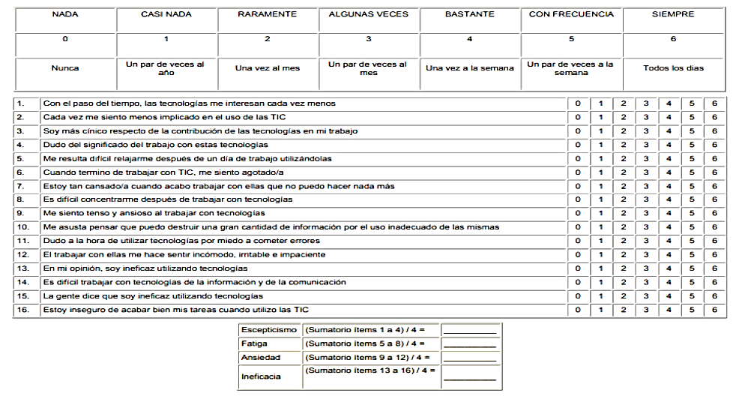
Fuente: (Salanova & Susana Llorens, 2017)
En relación a la validez, se usó el coeficiente de correlación entre cada ítem y el indicador al que pertenece. Con excepción del ítem 7, todos los demás muestran correlaciones bastante altas, lo que permite afirmar que el instrumento es válido para medir el tecnoestrés.La aplicación de los instrumentos se llevó a cabo en las instalaciones
de la instución en condiciones sicas adecuadas, durante la realización de los
cuesonarios se les nocó a los parcipantes que la información recabada
sería de carácter anónimo, que no exisan respuestas correctas o incorrectas
y que no había un límite de empo para la resolución del instrumento de
medición aplicado.
La aplicación de los instrumentos se llevó a cabo en las instalaciones
de la instución en condiciones sicas adecuadas, durante la realización de los
cuesonarios se les nocó a los parcipantes que la información recabada
sería de carácter anónimo, que no exisan respuestas correctas o incorrectas
y que no había un límite de empo para la resolución del instrumento de
medición aplicado.

Validación del instrumento

Para la validación del primer instrumento fue necesario que cada uno de los ítems de esta fuesen evaluados por dos psicólogos especialistas en SEGURIDAD Y Salud en el trabajo con licencia vigente y conocedores del campo de la educación. Quienes mediante un formato de validación tuvieron en cuenta en cada ítem la pertinencia, la estructura y la claridad en el lenguaje y con base a esto emitieron una calificación (Anexo 3 y 4).
Para la validación del segundo instrumento, sus autores aplicaron pruebas de consistencia interna (alfa de Cronbach) y correlaciones entre las dimensiones de Tecnoansiedad y Tecnofatiga para una muestra general (N:741) y para la muestra específica de usuarios de tecnología (N: 283), y se obtuvo como resultado que el alfa supera en todos los casos el mínimo de 0,70 que asegura la validez y fiabilidad de las medidas, así:

Tabla 2. Validación del Instrumento RED_TIC por Marisa Salanova, Susana
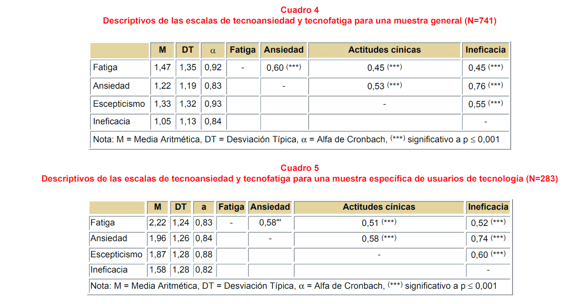
Fuente: (Salanova & Susana Llorens, 2017)

Análisis
El análisis de los datos se realizará una vez obtenidas las respuestas, luego de la aplicación de los cuestionarios, estos datos se explorarán y se interpretarán mediante análisis estadístico en función del planteamiento del problema y del marco referencial; los datos serán estructurados mediante las variables de categorización teniendo en cuenta su comportamiento.

Categorización
Se categorizarán los datos teniendo en cuenta que el cuestionario RED-TIC es un instrumento compuesto por cuatro bloques de variables que hacen referencia explícita al trabajo con tecnologías (ver tabla 4); (1) Datos administrativos, (2) Uso de TIC, (3) Riesgos Psicosociales y (4) Consecuencias Psicosociales. Un aspecto por destacar es su capacidad para diagnosticar el fenómeno del tecnoestrés, así como de conocer sus antecedentes (demandas y falta de recursos laborales y personales) y consecuencias a nivel emocional. Además, incluye una evaluación no sólo de los daños psicosociales sino también del bienestar psicosocial. (Salanova & Susana Llorens, 2017).

Tabla 3.Variables del Instrumento RED_TIC por Marisa Salanova, Susana
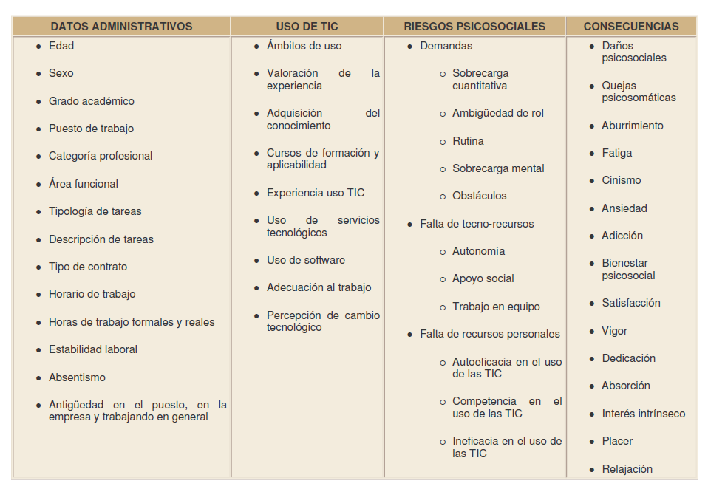

Procedimiento o fases del proceso

Para llevar a cabo la presente investigación se realizaron tres fases; la primera que consistió en una revisión de la literatura necesaria, por lo cual, se consultaron diferentes bases de datos en donde se encontraron libros, artículos de revista y trabajos de grado con resultados sobre el tema de investigación del presente trabajo. A partir de la información brindada se planteó el problema y se definieron las variables.
En la segunda fase se realizaron consultas a la Secretaria de Educación Municipal de Montería y la Institución Educativa Cristóbal Colón, donde se obtuvo acceso a suministro de la información, lo cual permitió obtener datos de la edad de los docentes y de su contexto sociodemográfico para el cumplimiento de los objetivos planteados. Seguido, se estableció que la fuente secundaria que fue la aplicación del cuestionario de condiciones del entorno y el cuestionario sobre el Tecnoestrés, llamado cuestionario RED_TIC desarrollado por el equipo de Investigación WONT-Prevención Psicosocial de la Universito Jaume I de Castellón; instrumento validado y confiable lo cual nos permitió obtener las respuestas de los participantes y así emitir los análisis de resultados;
Posteriormente se realizó el análisis descriptivo de los valores estadísticos de los datos procesados a través de gráficos, y se determinará estrategias y medidas de prevención para minimizar los efectos del tecnoestrés en docentes mayores de 50 de la Institución Educativa Cristóbal Colón en pandemia del covid 19 en Montería.

Resultados y Análisis

Encuesta Condiciones de la tarea, del entorno.
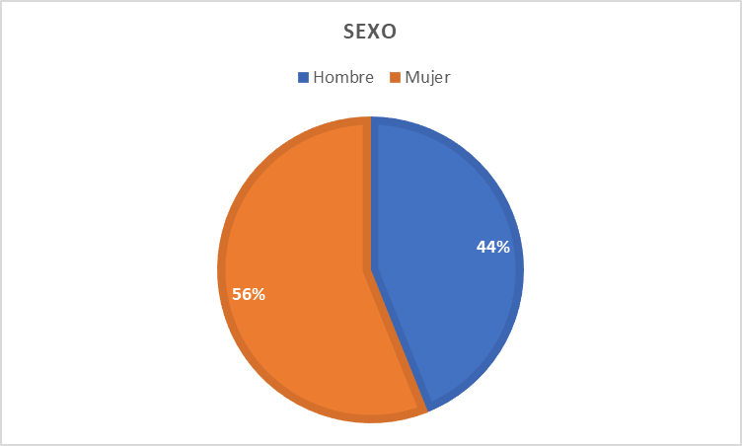
A continuación, se presentan los resultados obtenidos de la encuesta correspondiente a las condiciones en las que actualmente laboran los docentes de la Institución Educativa Cristóbal Colón del municipio de Montería en el Departamento de Córdoba:
A la primera pregunta sobre el sexo de los Docentes en la cual se ofertaron 3 opciones: hombre, mujer y otro; se evidencia que el 56% de la población encuestada son mujeres; y el 44.6% son hombres
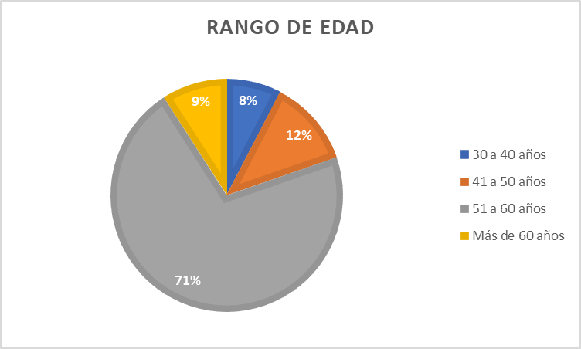
De los encuestados el 71% se encuentran en un rango de edad de 51 a 60 años, los demás rangos se observan de un 12% a un 13.3%. Se pude inferir entonces que esta población mayoritaria es la generación que ha tenido que adaptarse a los avances tecnológicos de los últimos tiempos dado su aplicación en la educación.
En la pregunta sobre el tiempo dedicado a la preparación de clases y/o revisión de exámenes y trabajos los encuestados respondieron los siguiente:
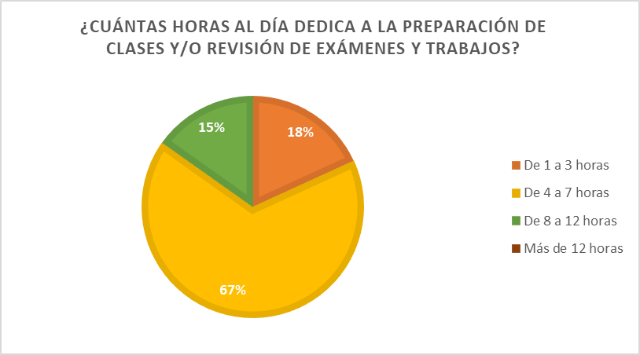
Es decir que de los 66 docentes encuestados el 67% dedica de 4 a 7 horas a la preparación de clases y revisión de trabajos; quiere decir que están ocupando de unas 8 horas de labores normales unas 4 a 7 horas; llama la atención el resultado correspondiente a un 18% que indica que hay docentes que dedican de 8 a 12 horas a la preparación de clases.

En la pregunta sobre el tiempo dedicado en el día a dictar clases virtuales los encuestados respondieron los siguiente:
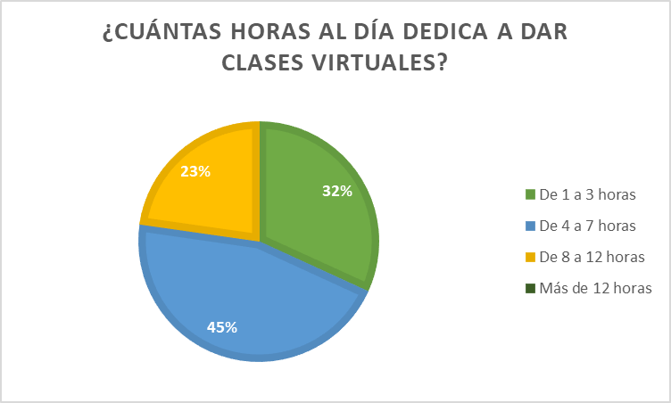
De acuerdo con la gráfica el 45% de los docentes dedican de 4 a 7 horas del día a dictar clases, un 32% dedica entre 1 y 3 horas a dictar clases y el 23% dedica de 8 a 12 horas del día.
A continuación, se muestran los resultados a la pregunta sobre las horas dedicadas al día para los estudiantes y/o sus acudientes:
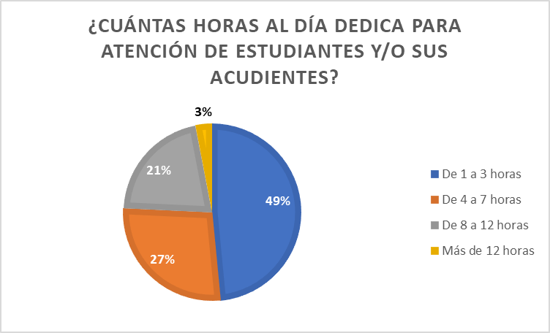
El 49% de los encuestados manifiesta que dedica de 1 a 3 horas en la atención de estudiantes y/o acudientes, horas diferentes a las clases virtuales, el 27% y el 21% de los docentes dedican de entre 4 a 7 horas y entre 8 y 12 horas del día a la atención de estudiantes lo que permite ver que es bastante el tiempo dedicado a esta actividad además de las horas que dedican a la preparación y a dictar las clases virtuales.
Es de conocimiento también que los docentes dedican tiempo a reuniones convocadas por el plantel educativo, por lo cual se quiso indagar sobre el tiempo que los encuestados dedican a estas reuniones a lo cual contestaron:
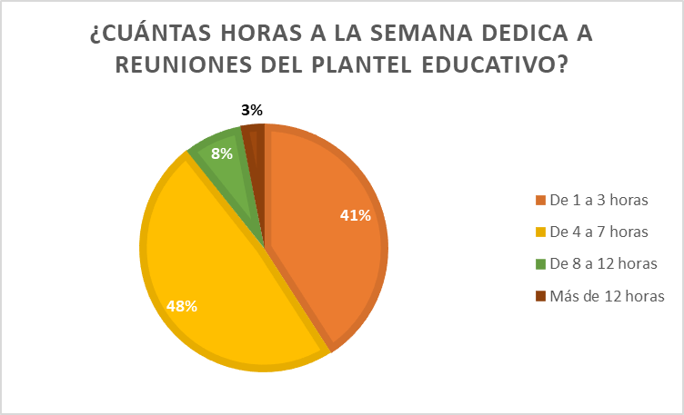
Se obtuvo que un 48% de los encuestados dedican entre 4 y 7 horas semanales a estas reuniones lo equivale, otro porcentaje que corresponde al 41% dedica de 1 a 3 horas en reuniones de la Institución Educativa Cristóbal Colón del municipio de Montería en el Departamento de Córdoba.
Dado que en la encuesta tiene como fin indagar sobre las condiciones en las cuales laboran actualmente los docentes de la Institución Educativa Cristóbal Colón una de las preguntas realizadas sobre el lugar que utilizan normalmente para el desarrollo de sus actividades los docentes contestaron:

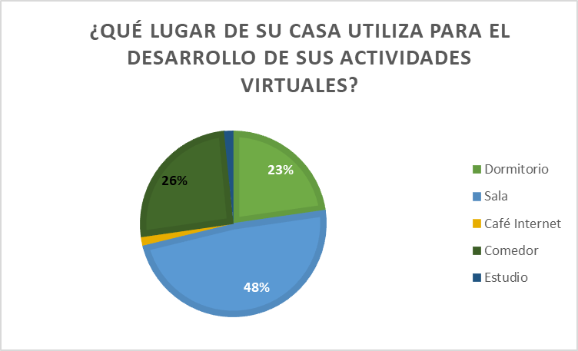
El 48% de los encuestados realizan sus actividades en la sala de la casa, un 26% de los docentes realizan sus actividades en el Comedor lugar con condiciones muy parecidas a las de una sala, y un 23% realiza sus actividades en el Dormitorio, sin embargo, llama la atención que para la actualidad tecnológica en la que vivimos hay un porcentaje que, aunque pequeño realiza sus actividades en un café internet el cual equivale al 1%.
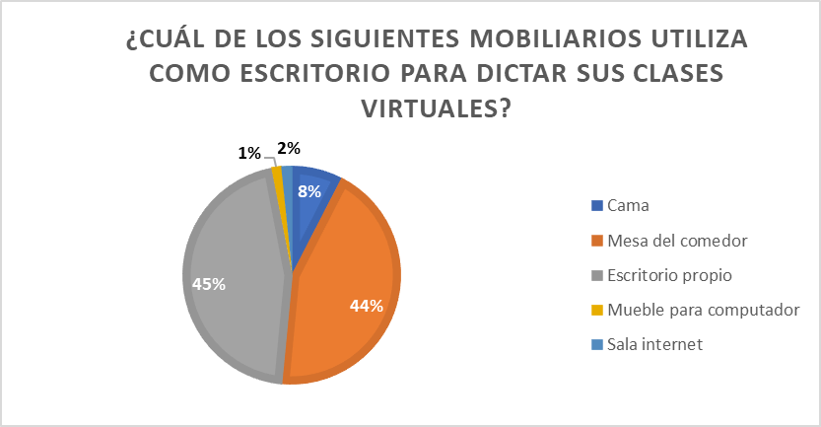
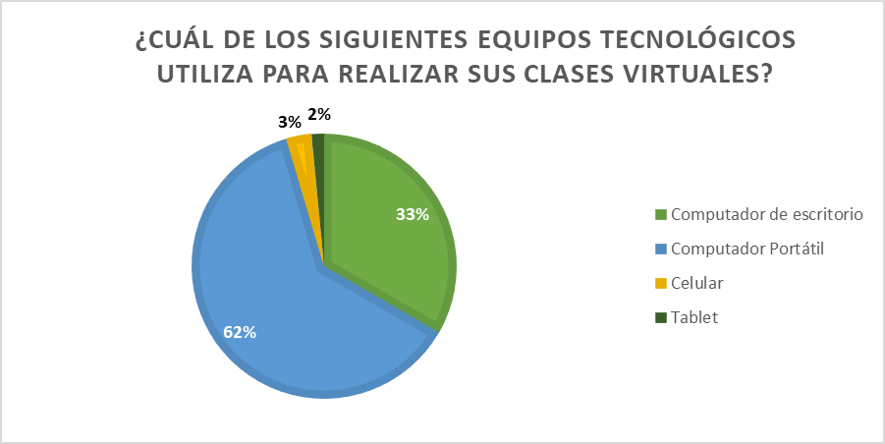
En la gráfica anterior se muestran los resultados de la pregunta sobre el mobiliario utilizado por los docentes como escritorio para realizar sus actividades virtuales, a lo que el 45% y 44% de los encuestados contestaron que utilizan un escritorio propio y la mesa del comedor respectivamente.

En la anterior grafica se observan los resultados obtenidos en la pregunta sobre los equipos usados por los docentes para la realización de clases virtuales a lo que el 62% contestó que utilizan un computador portátil, así mismo se evidencia que el 33% de los encuestados utilizan un computador de escritorio lo que equivale a unas 41 y 22 personas de las 66 encuestadas respectivamente.
A continuación, se muestran las apreciaciones de los docentes del plantel educativo sobre la iluminación de su zona o área de trabajo en casa:
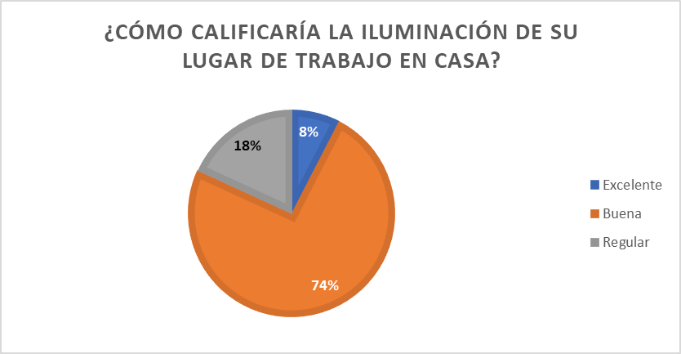
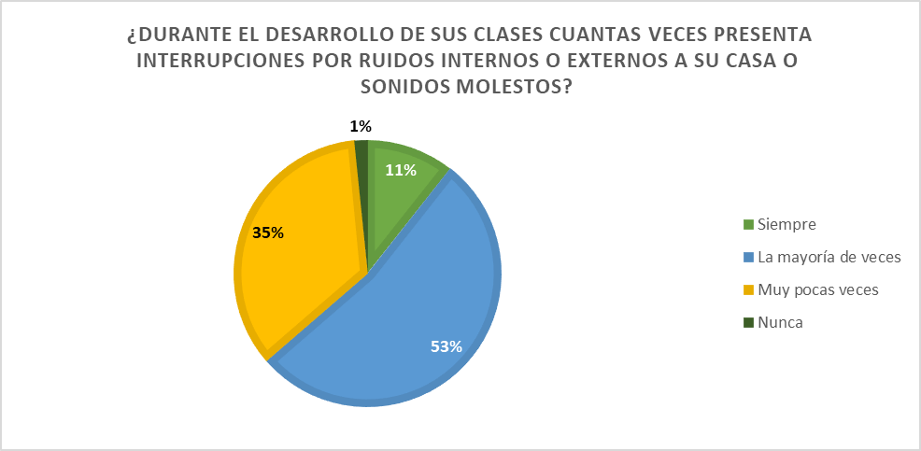
De acuerdo a la gráfica se observa que el 74% de los encuestados relaciona que la iluminación de su casa es buena, sin embargo, un 18% considera que es regular, y solo el 8% de los encuestados menciona que la iluminación es excelente.

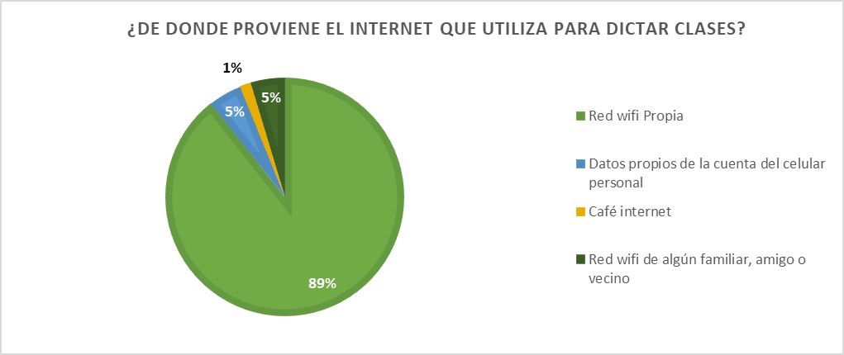
A la pregunta sobre cuantas veces se presentan interrupciones por ruidos internos o externos en su casa o sonidos molestos el 53% de los encuestados manifestaron que la mayoría de las veces, lo que era de esperarse dado que en la casa suceden actividades que generan cualquier tipo de sonido que puede llegar a convertirse en ruidos molestos; un 35% dice que muy pocas veces se presentan interrupciones por esta clase de sonidos y un 11% asegura que siempre.

En la gráfica anterior se muestra que el internet que los docentes la Institución Educativa Cristóbal colon utilizan para las actividades de las clases virtuales corresponde a red wifi propia según el 89% de los encuestados y solo un 5% utilizan datos del celular o la red wifi de algún familiar, hay un 1% de los encuestados que realiza actividades en un café internet aunque una porcentaje pequeño es algo preocupante sobre todo por la situación de salud por la que atraviesa el país y el mundo entero como es la pandemia por la enfermedad del COVID-19.

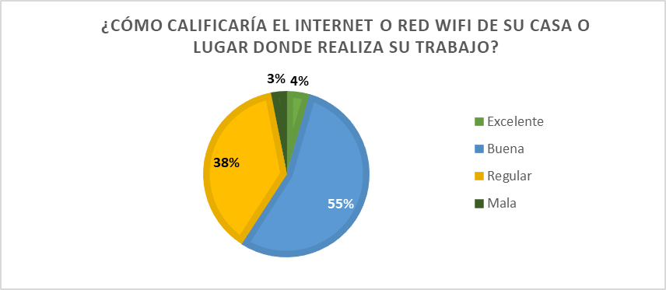
De la anterior gráfica se infiere que un 55% de los docentes encuestados considera que el internet o la red wifi de su casa es buena, y el 38% considera es regular, lo cual sugiere que solo casi la mitad está a gusto con su internet mientras que un porcentaje considerable manifiesta que no esta tan buena, por lo cual el 4% manifiesta que es excelente y el 3% asegura que es mala.
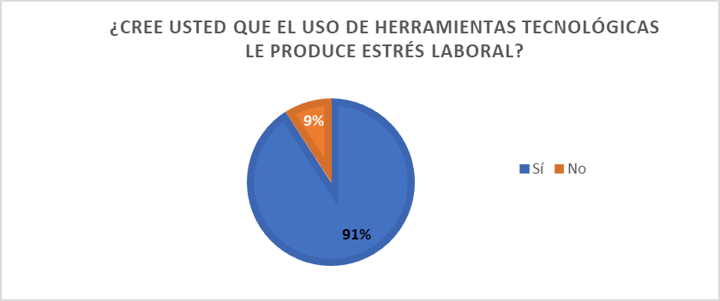
A continuación, se presentan los resultados obtenidos a la pregunta realizada a los docentes sobre la creencia de que el uso de las herramientas tecnológicas produce estrés laboral:

El 91% de los docentes manifiesta que el uso de las herramientas tecnológicas les produce estrés laboral, y solo un 9% manifiesta que no le produce estrés laboral. Lo cual sugiere que se debe realizar mayores esfuerzos para mejorar las condiciones y el uso de estas tecnologías para minimizar el riesgo de un estrés que se pueda manifestar en alguna enfermedad laboral.

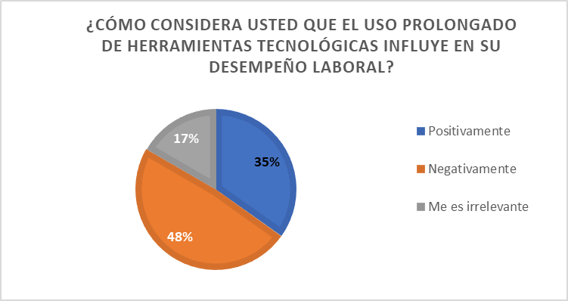
La anterior gráfica muestra los resultados de las consideraciones realizadas por los docentes acerca del uso prolongado de las herramientas tecnológicas a lo que el 48% contestó que influyen negativamente en su desempeño laboral y un 35% manifiesta que le influye positivamente y solo un 17% considera irrelevante el uso prolongado de estas herramientas.

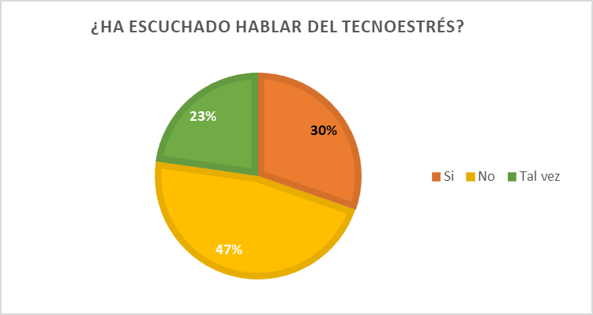
Finalmente, se consultó a los docentes si ha escuchado hablar sobre el término tecnoestrés, el 47% de los encuestados manifiesta que no ha escuchado hablar sobre tecnoestrés; sin embargo, hay un 30% que si ha escuchado hablar sobre esta palabra y un 23% dice que tal vez, lo que era de esperarse debido a que es un término muy poco usado en ambientes laborales pero que con solo leerla lleva a las personas a asociarlas con estrés y tecnología.

Resultados Cuestionario RED_TIC
A continuación, se presentan los resultados obtenidos correspondientes al cuestionario RED_TIC desarrollado por el equipo de Investigación WONT-Prevención Psicosocial de la Universito Jaume I de Castellón; instrumento válido para diagnosticar el tecnoestrés para este caso en docentes mayores de 50 años de la Institución Educativa Cristóbal Colón del municipio de Montería en el Departamento de Córdoba.

El 9.1 % de la población encuestada le interesa cada vez menos las tecnologías, mientras que el 6,1 % de la población si está interesada. En un mediano porcentaje correspondiente al 24,2% los docentes de la Institución Educativa Cristóbal Colón algunas veces sienten desinterés.

Un 16,7% de los docentes de la Institución Educativa Cristóbal Colón se siente menos implicado en el uso de las TIC en comparación con un 4,5% que no se siente implicado.

De los docentes de la Institución Educativa Cristóbal Colón un 10,6% siente desinteresado con la contribución de las TIC en el trabajo y un 7,6% siente que lo es algunas veces al año, mientras que tan sólo un 12.1% siente que no lo es.

Un 25,8% de los docentes de la Institución Educativa Cristóbal Colón duda una vez a la semana del significado del trabajo con estas tecnologías, un 3% duda un par de veces al año sin embargo un 7,6% nunca duda.

El 1,5% de los docentes de la Institución Educativa Cristóbal Colón manifiestan que nunca les resulta difícil relajarse después de un día de trabajo utilizando las TIC, mientras que un 27,3% dice que le resulta difícil relajarse y un 25,8% dice que le cuesta bastante relajarse después de un día de trabajo.

Un 28,8% de los docentes de la Institución Educativa Cristóbal Colón manifiesta que algunas veces a la semana cuando terminan de trabajar con las TIC se sienten agotados y un 27.3% dice que se siente agotado todos los días. Lo cual quiere decir que a un bajo porcentaje 1,5 de la población no le genera agotamiento el uso de las TIC en el trabajo.

El 25,8% de los docentes de la Institución Educativa Cristóbal Colón manifiestan que una vez a la semana después de haber trabajado con las TIC se sienten estar tan agotados como para no hacer nada más, un 24,2% dice que siempre le sucede esto y tan solo un 1,5% manifiesta que nunca sienten que después de usar las TIC no quieren hacer nada más.

De los docentes de la Institución Educativa Cristóbal Colón al 30,3% les resulta difícil concentrarse después de trabajar con las TIC, seguido de un 24.2% que manifiesta que siente esto una vez a la semana y un 18.2% dice que todos los días se le dificulta concentrarse.

El 33.3% de los docentes de la Institución Educativa Cristóbal Colón manifiestan que un par de veces a la semana sentirse tensos o ansiosos al trabajar con tecnologías, seguido de un 18.2% que siente esto todos los días y un 16.7% que indican que una vez a la semana se siente tenso y ansioso al usar tecnologías.

Un 28.8% de los docentes de la Institución Educativa Cristóbal Colón dice que se asusta bastante por poder destruir información con el uso de las TIC, seguido de un 22,7% que manifiesta este sentimiento todos los días, por otro lado, se tiene que un 16,7% manifiesta este sentimiento algunas veces.

El 22,7% de los docentes de la Institución Educativa Cristóbal Colón indica que un par de veces a la semana sienten miedo a cometer errores por el uso de las TIC seguido de un 21,2% dice que todos los días tienen miedo al uso de las TIC, mientras que tan solo un 1,5% manifiesta que nunca siente este sentimiento.

El 21,2% de los docentes de la Institución Educativa Cristóbal Colón manifiestan que un par de veces al mes se sienten incomodos por el uso de las TIC, seguido de un 19,7% que dice que todos los días presenta este comportamiento y tan solo un 4,5% manifiesta que nunca se siente irritable e impaciente.

Los docentes de la Institución Educativa Cristóbal Colón manifiesta que un 24,2% que una vez a la semana sienten que son ineficaces utilizando las TIC, y otro 24,2% manifiesta que algunas un par de veces a la semana y tan solo un 7,6% dice que nunca se siente ineficaz de las TIC.

Un 25,8% de los docentes de la Institución Educativa Cristóbal Colón manifiestan que un par de veces a la semana les parece difícil trabajar con las TIC, tan solo un 24,2% concluye que por lo menos una vez a la semana se le dificulta.

El 9,1% de los docentes de la Institución Educativa Cristóbal Colón manifiesta que nunca la gente dice que son ineficaces usando las TIC. Un 25,8% manifiesta que una vez a la semana y un 19,7% manifiesta que un par de veces al mes o a la semana la gente dice que son ineficaces usando las TIC.

El 27,3% de los docentes de la Institución Educativa Cristóbal Colón dicen que un par de veces a la semana se sienten inseguros de acabar bien las tareas haciendo uso de las TICs, seguido de un 21,2% que manifiesta este sentimiento todos los días y tan solo un 9,1% manifiesta nunca estar inseguro de acabar una tarea bien por lo menos una vez a la semana.

Referencias bibliográficas
Ávila F, & González J. (2020). Reinvención de la educación presencial frente a Pandemia del Covid-19
Álvarez, H. at (2020), “La educación en tiempos del coronavirus: los sistemas educativos de América Latina y el Caribe ante COVID-19”, Documento para Discusión, N° IDB-DP-00768, Washington, D.C., Banco Interamericano de Desarrollo (BID)
Bedoya, E. A., at. (2017). Síndrome de Quemado (Burnout) en Docentes Universitarios: El Caso de un Centro de Estudios del Caribe Colombiano. Formación universitaria, 10(6), 51-58.
Cáceres-Muñoz, J., Hernández, A. S. J., & Martín-Sánchez, M. (2020). Cierre de Escuelas y Desigualdad Socioeducativa en Tiempos del Covid-19. Una Investigación Exploratoria en Clave Internacional. Revista Internacional de Educación para la Justicia Social, 9(3).
Calera A, at. (2014). La salud laboral en el sector docente. Guía para la prevención de riesgos. Recuperado de http://www. istas. ccoo. es/descargas/docente. pdf.
Cepal, N. (2020). La educación en tiempos de la pandemia de COVID-19.
Comisión Económica para América Latina y el Caribe (CEPAL). (2020). La educación en tiempos de la pandemia de COVID-19. Santiago de Chile.
Chacón-Lizarazo, O. M., & Esquivel-Núñez, S. (2020). Efectos de la cuarentena y las sesiones virtuales en tiempos del COVID-19. ECO MATEMATICO, 11(1), 18-26.
De León, M., (2018). Factores de riesgo asociados a alteraciones oculares en los Docentes de las Instituciones Educativas del Municipio de Concordia, Magdalena 2018. Repositorio Universidad Libre.
Duarte, V. A, Mosquera, Y. M. y Sánchez, S. A. (2020). Estrés en docentes universitarios: promoviendo el bienestar en tiempos de coronavirus [Tesis de pregrado, Universidad Cooperativa de Colombia]. Repositorio Institucional UCC.
El Tiempo, (2020). Se suspenden clases presenciales en todos los colegios del país. Recuperado de: https://www.eltiempo.com/politica/coronavirus-en-colombia-se-suspenden-clases-presenciales-en-colegios-publicos-y-privados-473100
Fernández, M. P. (2017). Relación entre desgaste ocupacional y manifestaciones psicosomáticas en una muestra de docentes colombianos de la ciudad de Santa Marta. Archivos de Medicina (Col), 17(1), 78-90.
Galeano, J, & Iglesias, C- (2016). Importancia de las TIC para la competitividad de las Pymes en Colombia. Puente, 10(1), 93-99.
Gómez, V., Perilla-Toro, L. E., & Hermosa, A. M. (2019). Riesgos para la salud de profesores universitarios derivados de factores psicosociales laborales. Universitas Psychologica, 18(3), 1-15
González, & Pérez, (2019). Tecnoestrés docente el lado opuesto de la utilización de las nuevas tecnologías por los Docentes del Nivel Medio. Rev. cient. estud. investig., 8(1), 21-35. doi: 10.26885/rcei.8.1.21
Hernández, D. (2019). Trabajo y salud laboral del personal docente. Revista Arbitrada Interdisciplinaria de Ciencias de la Salud. Salud y Vida, 3(6), 4-19.
Ilaja, B., & Reyes, C. (2016). Burnout y estrategias de inteligencia emocional en profesores universitarios: implicaciones en la salud laboral educativa. Psicología desde el Caribe, 33(1), 31-46.
Lemos, M., Calle, G., Roldán, T., Valencia, M., Orejuela, J. J., & Román-Calderón, J. P. (2019). Factores psicosociales asociados al estrés en profesores universitarios colombianos. Diversitas: Perspectivas en Psicología, 15(1), 61-72.
Martínez J., & Garcés J. (2020). Competencias digitales docentes y el reto de la educación virtual derivado de la covid-19. Educación y Humanismo, 22(39), 1-16.
Ministerio de Educación Nacional, (2018). Plan especial de educación rural hacia el desarrollo rural y la construcción de paz. Recuperado de: https://www.mineducacion.gov.co/1759/articles-385568_recurso_1.pdf
Ministerio de Educación Nacional. (2020). Lineamientos para la prestación del servicio de educación en casa y en presencialidad bajo el esquema de alternancia y la implementación de prácticas de bioseguridad en la comunidad educativa. Bogotá.
MINISTERIO DE LA PROTECCIÓN SOCIAL. (23 de Julio de 2008). www. ICBF.gov.co. Obtenido de ttps://www.icbf.gov.co/cargues/avance/docs/resolucion_minproteccion_2646_2008.htm
Núñez, C, at. (2019). La práctica docente mediada por TIC: una construcción de significados. Espacios, 40(5).
OMS, (2020). COVID-19. Cronología de la actuación de la OMS. Recuperado de: https://www.who.int/es/news-room/detail/27-04-2020-who-timeline---covid-19
OMS, (2020). COVID-19. Cronología de la actuación de la OMS. Recuperado de: https://www.who.int/es/news-room/detail/27-04-2020-who-timeline---covid-19
Ortiz, H at, (2020). Educar para la vida: El desarrollo de las habilidades socioemocionales y el rol de los docentes, Banco Interamericano de Desarrollo. (BID).
Ortiz, Jenny., (2020). Los docentes en la primera línea emocional de la pandemia. Periódico Nova et Vetera. Página 6. Universidad del Rosario Reimers, F., & Schleicher, A. (2020). Un marco para guiar una respuesta educativa a la pandemia del 2020 del COVID-19. Obtenido de Organización de Estados Iberoamericano: https://www. oei. es/uploads/files/news/Science-Science-and University/1777/covid-19-educion-oei-2020-espan-ol-11-4-20. pdf.
Paredes, D at, (2019). TALIS 2018:¿Están preparados los docentes para enseñar en el siglo 21? Nota CIMA #18. Banco Interamericano de Desarrollo. (BID).
Pesquisa Javeriana, (2020). Educación virtual, ¿El desafío es solo tecnológico? Recuperado de: https://www.javeriana.edu.co/pesquisa/educacion-virtual-el-desafio-es-solo-tecnologico/
Rivera, J.(2020). El Efecto del COVID-19 en la Economía y la Educación: Estrategias para la Educación Virtual de Colombia. Revista Scientific, 5(17), 280-291.
Román F, at (2020). Resiliencia de docentes en distanciamiento social preventivo obligatorio durante la pandemia de COVID-19. Journal of Neuroeducation, 1(1), 76-87.

MINISTERIO DE LA PROTECCIÓN SOCIAL. (23 de Julio de 2008). www. ICBF.gov.co. Obtenido de https://www.icbf.gov.co/cargues/avance/docs/resolucion_minproteccion_2646_2008.htm
Salanova, M., & Susana Llorens, E. C. (2017). Tecnoestrés: concepto, medida e intervención psicosocial. Obtenido de https://www.insst.es/documents/94886/327446/ntp_730.pdf/55c1d085-13e9-4a24-9fae-349d98deeb8a
Serrano, J. at(2020). Ruta de atención psicosocial para docentes con síndrome de burnout a causa de la cuarentena generada por el covid-19. Revista de Investigación en Gestión Industrial, Ambiental, Seguridad y Salud en el Trabajo-GISST, 2(2), 133-142.
UNESCO. (24 de 03 de 2020). 1.370 millones de estudiantes ya están en casa con el cierre de las escuelas de COVID-19, los ministros amplían los enfoques multimedia para asegurar la continuidad del aprendizaje. Obtenido de https://es.unesco.org/news/1370-millones-estudiantes-ya-estan-casa-cierre-escuelas-covid-19-ministros-amplian-enfoques
Venegas, M. (2020). Educar en época de confinamiento: la tarea de renovar un mundo común”, número especial de RASE, Revista de Sociología de la Educación

